ВЛИЯНИЕ AI-АССИСТЕНТОВ НА МЕТАКОГНИТИВНЫЕ НАВЫКИ СТУДЕНТОВ ПРИ РЕШЕНИИ ЗАДАЧ ПРОГРАММИРОВАНИЯ
THE IMPACT OF AI ASSISTANTS ON STUDENTS' METACOGNITIVE SKILLS IN SOLVING PROGRAMMING PROBLEMS

УДК 378.147:004.8:37.015.3:004.424.39

Дуплей Максим Игоревич
старший преподаватель кафедры информационных технологий, АНО ВО "Институт Международных Экономических Связей", г. Москва
ORCID: 0009-0007-7605-539X
GitHub: QuadDarv1ne
Телефон: +7-915-048-02-49
Email: maksimqwe42@mail.ru
Почтовый адрес: 143007, Россия, Московская область, г. Одинцово

Аннотация
Актуальность. Массовое внедрение AI-ассистентов (GitHub Copilot, ChatGPT) в учебные процессы трансформирует методику обучения программированию, однако их влияние на формирование метакогнитивных навыков (планирование, мониторинг, рефлексия) остаётся недостаточно изученным.
Цель исследования — количественно и качественно оценить, как использование AI-инструментов влияет на развитие метакогнитивной самостоятельности студентов технических вузов.
Методология. Проведён педагогический эксперимент с участием 127 студентов (контрольная и экспериментальная группы), решающих задачи на Python в трёх режимах:
- без AI
- с пассивным использованием подсказок
- с активной рефлексией над предложениями AI

Собраны данные через:
- логи IDE (частота откатов решений, время на этапы задачи);
- опросники MAI (Metacognitive Awareness Inventory);
- полуструктурированные интервью с фокусом на стратегиях саморегуляции.

Результаты. Студенты, использующие AI-ассистенты с обязательной рефлексией, показали рост метакогнитивных навыков на 28% (p<0.01) по шкале MAI против контрольной группы. При этом пассивное применение AI снизило способность к самостоятельной декомпозиции задач на 19%. Выявлено, что 73% студентов воспринимают AI как «когнитивного партнёра», но лишь 31% критически оценивают корректность его предложений.
Практическая значимость. Предложена методика интеграции AI-ассистентов в учебный процесс через «рефлексивные чек-листы», повышающая качество метакогнитивного контроля.

Ключевые слова: метакогнитивные навыки, AI-ассистенты, обучение программированию, педагогический эксперимент, когнитивная рефлексия, образовательные технологии, GitHub Copilot

Annotation
Background. The rapid adoption of AI assistants (GitHub Copilot, ChatGPT) in programming education necessitates rigorous analysis of their effects on metacognitive skill development (planning, monitoring, self-evaluation), which are critical for expert-level problem-solving.
Objective. This study quantifies how AI tool usage patterns (passive consumption vs. active reflection) shape metacognitive autonomy among undergraduate CS students.
Methods. A mixed-methods experiment with 127 participants assigned to three conditions:
- no AI
- passive AI suggestions
- AI with mandatory reflection prompts

Data collection included:
- IDE analytics (solution iteration frequency, time-per-task-phase);
- Metacognitive Awareness Inventory (MAI) pre/post-tests;
- Thematic analysis of semi-structured interviews on self-regulation strategies.

Results. Students in the reflection-driven AI group demonstrated a 28% (p<0.01) improvement in MAI scores compared to controls, while passive AI users exhibited a 19% decline in task decomposition skills. 73% of learners conceptualized AI as a "cognitive partner," yet only 31% consistently validated its outputs.
Implications. We propose a "metacognitive scaffolding framework" for AI-integrated curricula.
Keywords: metacognitive skills, AI assistants, programming education, pedagogical experiment, cognitive reflection, educational technology, GitHub Copilot

ВВЕДЕНИЕ
Актуальность исследования
Современное высшее техническое образование переживает период трансформации, связанный с массовым внедрением искусственного интеллекта в учебный процесс.
AI-ассистенты программирования, такие как GitHub Copilot, ChatGPT, Amazon CodeWhisperer и Tabnine, стали неотъемлемой частью профессиональной разработки программного обеспечения и активно проникают в образовательную среду.
По данным Stack Overflow Developer Survey 2024, более 76% профессиональных разработчиков регулярно используют инструменты генерации кода на основе больших языковых моделей, а среди студентов технических специальностей этот показатель достигает 82%.
Однако стремительное распространение AI-инструментов в обучении программированию порождает серьёзные педагогические вызовы.
Если традиционная методика преподавания базировалась на постепенном формировании навыков декомпозиции задач, отладки кода и критического анализа решений, то использование AI-ассистентов радикально меняет когнитивную архитектуру учебного процесса.
Студент получает возможность генерировать работающий код за секунды, минуя этапы самостоятельного планирования, проб и ошибок, рефлексии над альтернативными подходами.

Особую тревогу вызывает потенциальное влияние AI-технологий на развитие метакогнитивных навыков — способности к осознанному управлению собственными познавательными процессами.
Метакогнитивная компетентность включает три ключевых компонента: планирование (постановка целей, выбор стратегии решения), мониторинг (отслеживание прогресса, выявление ошибок в процессе работы) и оценку (рефлексия результата, анализ эффективности выбранного подхода).
Именно эти навыки отличают компетентного специалиста от простого исполнителя, способного лишь копировать готовые решения.
Исследования J. Prather с коллегами (2018) и более поздние работы B. A. Becker и P. Denny (2023) демонстрируют, что студенты-новички испытывают значительные трудности с метакогнитивным контролем даже в традиционных условиях обучения: они склонны переоценивать понимание кода, редко используют стратегии планирования и часто не замечают собственных концептуальных ошибок.
Появление AI-ассистентов может как усугубить эту проблему (создавая иллюзию понимания через пассивное потребление готовых решений), так и предоставить новые возможности для развития метакогнитивной рефлексии (если AI используется как инструмент для диалога и критического анализа).
На сегодняшний день в научной литературе отсутствует целостное понимание того, как различные паттерны использования AI-инструментов влияют на формирование метакогнитивной самостоятельности студентов.
Существующие исследования фокусируются преимущественно на продуктивности и качестве кода, генерируемого с помощью AI, оставляя за рамками анализа процессы самоконтроля и саморегуляции обучения.
Между тем, именно метакогнитивные навыки определяют способность выпускника адаптироваться к стремительно меняющимся технологиям, самостоятельно осваивать новые языки программирования и критически оценивать предлагаемые AI решения.

Степень разработанности проблемы
Теоретические основы метакогнитивности были заложены в работах J. H. Flavell (1979), который первым описал феномен «мышления о мышлении» и его роль в академических достижениях.
Дальнейшее развитие концепции связано с исследованиями B. J. Zimmerman (1990) по саморегулируемому обучению и G. Schraw и R. S. Dennison (1994), разработавших инструмент Metacognitive Awareness Inventory (MAI) для количественной оценки метакогнитивной осознанности.
В контексте обучения программированию значимый вклад внесли работы J. Prather и коллег (2018), показавшие, что студенты-новички систематически демонстрируют метакогнитивные дефициты при работе с автоматизированными системами оценки кода. Российские исследователи А. О. Карпов и М. И. Колдина (2020) рассматривают метакогнитивные навыки как неотъемлемый компонент универсальных компетенций в высшем образовании, а С. С. Новикова и М. Ф. Соловьёва (2021) предлагают методические подходы к их формированию у студентов технических специальностей.
Что касается AI-ассистентов в программировании, наиболее релевантные работы появились в 2022-2023 годах. P. Denny с соавторами (2023) исследовали эффективность prompt engineering для решения учебных задач с помощью GitHub Copilot. J. Finnie-Ansley и команда (2022) проанализировали способность OpenAI Codex генерировать корректные решения вводных задач по программированию, выявив высокую точность (до 89%) на стандартных заданиях.

M. Kazemitabaar и коллеги (2023) провели масштабное исследование влияния AI-генераторов кода на обучение новичков, обнаружив противоречивые эффекты: с одной стороны, повышение мотивации и снижение когнитивной нагрузки, с другой — риск поверхностного обучения без глубокого понимания концепций.

Однако ни одно из существующих исследований не фокусировалось специально на взаимосвязи между паттернами использования AI и развитием метакогнитивных стратегий.

Остаются открытыми вопросы:
- Каким образом пассивное принятие AI-подсказок влияет на способность к самостоятельной декомпозиции задач?
- Можно ли интегрировать AI-ассистенты в учебный процесс таким образом, чтобы стимулировать метакогнитивную рефлексию, а не подавлять её?
- Какие педагогические стратегии необходимы для развития критического отношения студентов к AI-генерируемому коду?
Цель и задачи исследования
Цель исследования — количественно и качественно оценить влияние различных режимов использования AI-ассистентов на формирование метакогнитивных навыков студентов технических вузов при решении задач программирования.

Задачи исследования:
- Разработать экспериментальную методику для сравнительного анализа трёх режимов обучения программированию: без использования AI, с пассивным применением AI-подсказок и с интеграцией рефлексивных практик при работе с AI.
- Провести количественную оценку метакогнитивной осознанности студентов с использованием валидизированного инструмента MAI (Metacognitive Awareness Inventory) до и после педагогического эксперимента.
- Проанализировать поведенческие паттерны студентов при решении учебных задач через логи интегрированной среды разработки (частота итераций решения, распределение времени на этапы задачи, характер взаимодействия с AI).
- Выявить качественные характеристики метакогнитивных стратегий студентов через тематический анализ полуструктурированных интервью с фокусом на процессы планирования, мониторинга и рефлексии.
- Разработать практические рекомендации по интеграции AI-ассистентов в учебный процесс, способствующие развитию метакогнитивной самостоятельности.

Объект и предмет исследования
Объект исследования — процесс обучения программированию студентов технических специальностей высших учебных заведений с использованием AI-ассистентов.
Предмет исследования — влияние различных паттернов использования AI-инструментов (GitHub Copilot, ChatGPT) на развитие метакогнитивных навыков (планирование, мониторинг, оценка) при решении учебных задач программирования на языке Python.

Гипотеза исследования
Основная гипотеза заключается в том, что характер взаимодействия студента с AI-ассистентом критически определяет направление влияния на метакогнитивное развитие: пассивное потребление готовых решений приводит к деградации навыков самостоятельного планирования и мониторинга, тогда как рефлексивное использование AI (с обязательным анализом предложенных решений, сравнением альтернатив и обоснованием выбора) способствует усилению метакогнитивного контроля.

Частные гипотезы:
- Студенты, использующие AI с рефлексивными практиками, продемонстрируют более высокие показатели метакогнитивной осознанности по шкале MAI по сравнению с контрольной группой.
- Пассивное применение AI приведёт к снижению способности к самостоятельной декомпозиции задач, что проявится в увеличении зависимости от внешних подсказок.
- Большинство студентов будут воспринимать AI как инструмент поддержки («когнитивного партнёра»), однако лишь меньшинство будет систематически критически оценивать корректность и качество AI-генерируемого кода.

Научная новизна
- Впервые проведено комплексное эмпирическое исследование связи между паттернами использования AI-ассистентов и развитием метакогнитивных навыков у студентов при обучении программированию.
- Разработана и апробирована методика педагогического эксперимента, интегрирующая количественные метрики (MAI, логи IDE) и качественный анализ (интервью) для многомерной оценки метакогнитивной динамики.
- Выявлены специфические механизмы влияния рефлексивных практик при работе с AI на усиление метакогнитивного контроля, включая повышение осознанности в планировании и мониторинге решения задач.
- Предложена концептуальная модель «метакогнитивного скаффолдинга» для AI-интегрированного обучения программированию, базирующаяся на принципах активной рефлексии и критической оценки.

Теоретическая и практическая значимость
Теоретическая значимость работы заключается в расширении научного понимания когнитивных эффектов использования AI в образовании.
Результаты исследования вносят вклад в развитие педагогической психологии, обогащая теорию метакогнитивности применительно к условиям взаимодействия человека с интеллектуальными системами.
Полученные данные могут служить основой для дальнейших исследований в области когнитивной нагрузки, саморегулируемого обучения и проектирования AI-систем для образовательных целей.
Практическая значимость определяется возможностью прямого применения результатов в учебном процессе высших учебных заведений.
Разработанная методика «рефлексивных чек-листов» может быть интегрирована в курсы программирования для повышения качества метакогнитивного контроля студентов.
Выявленные риски пассивного использования AI позволяют преподавателям формировать осознанные стратегии работы с AI-инструментами.
Предложенные рекомендации применимы как в традиционном очном обучении, так и в онлайн-форматах.

Методология и методы исследования
Исследование основано на смешанной методологии (mixed methods), сочетающей количественные и качественные подходы.
Количественные методы:
- Педагогический эксперимент с контрольной и экспериментальными группами
- Психометрическое тестирование с использованием MAI (Metacognitive Awareness Inventory)
- Анализ поведенческих данных из логов IDE (частота итераций, временные паттерны)
- Статистический анализ с применением t-критерия Стьюдента и дисперсионного анализа (ANOVA)
Качественные методы:
- Полуструктурированные интервью с фокусом на стратегии саморегуляции
- Тематический анализ по методу Braun & Clarke
- Анализ артефактов (код студентов, комментарии, рефлексивные записи)
Участники: 127 студентов технических специальностей (2-3 курсы) с базовыми навыками программирования на Python.
Длительность эксперимента: один семестр (14 недель).

Положения, выносимые на защиту
- Пассивное использование AI-ассистентов при обучении программированию приводит к статистически значимому снижению метакогнитивных навыков самостоятельной декомпозиции задач (на 19% по сравнению с контрольной группой).
- Интеграция рефлексивных практик (обязательное обоснование выбора AI-решения, сравнение альтернатив, критическая оценка) в процесс работы с AI-ассистентами способствует развитию метакогнитивной осознанности на 28% (p<0.01) по шкале MAI.
- Большинство студентов (73%) формируют представление об AI как о «когнитивном партнёре», однако критическая валидация AI-предложений осуществляется систематически лишь меньшинством (31%), что указывает на необходимость специальных педагогических интервенций.
- Методика «метакогнитивных чек-листов», включающая обязательные этапы планирования, мониторинга и рефлексии при работе с AI, является эффективным инструментом для повышения качества саморегуляции учебной деятельности студентов.

Структура работы
Работа состоит из введения, трёх глав, заключения, списка литературы и приложений.
Во введении обоснована актуальность темы, определены цель, задачи, объект и предмет исследования, сформулированы гипотезы и положения, выносимые на защиту.
Первая глава посвящена теоретическому анализу метакогнитивности в контексте обучения программированию и обзору современных AI-ассистентов.
Вторая глава описывает методологию педагогического эксперимента и инструменты сбора данных.
Третья глава представляет результаты количественного и качественного анализа, включая статистические данные и тематический анализ интервью.
В заключении формулируются основные выводы и практические рекомендации.

ГЛАВА 1. ТЕОРЕТИЧЕСКИЕ ОСНОВЫ МЕТАКОГНИТИВНОГО РАЗВИТИЯ В УСЛОВИЯХ AI-ИНТЕГРИРОВАННОГО ОБУЧЕНИЯ ПРОГРАММИРОВАНИЮ

1.1. Метакогнитивные навыки как компонент профессиональной компетентности программиста

1.1.1. Концепция метакогнитивности: от теоретических моделей к практике программирования
Термин "метакогнитивность" (metacognition) был впервые введён в научный оборот Джоном Флавеллом в 1979 году для обозначения способности человека осознавать и управлять собственными познавательными процессами.
Флавелл определил метакогнитивность как "мышление о мышлении" (thinking about thinking) и выделил два основных компонента: метакогнитивное знание (знание о собственных когнитивных процессах) и метакогнитивную регуляцию (управление этими процессами).
В контексте обучения программированию метакогнитивность приобретает особое значение.
Программирование по своей природе является метакогнитивно-интенсивной деятельностью: программист постоянно формулирует план решения задачи, отслеживает логику выполнения кода, выявляет несоответствия между ожидаемым и фактическим поведением программы, пересматривает выбранную стратегию при обнаружении ошибок.
Эти процессы требуют непрерывного метакогнитивного мониторинга – способности "наблюдать" за собственным мышлением в реальном времени.
Трёхкомпонентная модель метакогнитивности в программировании

Опираясь на работы Шроу и Деннисона (1994), можно выделить три ключевых компонента метакогнитивной деятельности применительно к решению задач программирования:
1. Планирование (Planning)
Этот компонент включает постановку целей перед началом работы, выбор стратегии решения, активацию релевантных знаний и распределение когнитивных ресурсов.

В программировании планирование проявляется через:
- Декомпозицию сложной задачи на подзадачи
- Выбор подходящих структур данных и алгоритмов
- Предварительную оценку трудоёмкости различных подходов
- Определение порядка реализации компонентов системы

Исследования показывают, что начинающие программисты склонны пропускать этап планирования и сразу приступать к написанию кода – стратегия, получившая название "premature coding".
Экспертные программисты, напротив, тратят значительное время на формирование ментальной модели решения до начала кодирования.
2. Мониторинг (Monitoring)
Мониторинг представляет собой процесс отслеживания собственного понимания и прогресса в решении задачи в реальном времени.

В программировании это включает:
- Проверку корректности логики кода на этапе написания
- Осознание моментов, когда понимание становится неполным
- Выявление противоречий между замыслом и реализацией
- Отслеживание эффективности выбранного подхода

Метакогнитивный мониторинг тесно связан с феноменом "отладочного мышления" (debugging mindset) – способности заметить потенциальную ошибку до её фактического проявления.
Новички часто демонстрируют дефицит мониторинга: они пишут код, не задавая себе вопросов "Почему этот подход должен работать?" или "Какие граничные случаи я упускаю?".

3. Оценка (Evaluation)
Оценка включает рефлексию над результатами деятельности и анализ эффективности выбранных стратегий. В программировании это проявляется через:
- Критический анализ качества написанного кода
- Сравнение реализованного решения с альтернативными подходами
- Оценку читаемости, поддерживаемости и эффективности кода
- Рефлексию над допущенными ошибками и извлечение уроков

Студенты-новички редко возвращаются к анализу своих решений после того, как код "заработал". Они фокусируются на функциональной корректности, игнорируя вопросы архитектуры, стиля и возможности улучшения.
Экспертные программисты, напротив, рассматривают завершённое решение как отправную точку для рефлексии: "Можно ли это реализовать проще?", "Что я узнал нового в процессе?", "Какие паттерны оказались полезны?".

1.1.2. Метакогнитивные дефициты у начинающих программистов: эмпирические данные
Серия исследований последних лет выявила систематические метакогнитивные дефициты у студентов-новичков при обучении программированию.

Работа Prather и коллег (2018) на базе анализа взаимодействия студентов с автоматизированными системами оценки кода показала несколько характерных паттернов:
- Феномен "иллюзии понимания"
73% студентов-первокурсников демонстрировали чрезмерную уверенность в корректности своего кода до получения обратной связи от системы тестирования. После получения сообщения об ошибке многие студенты вносили бессистемные изменения, не формулируя гипотез о причине ошибки – поведение, получившее название "trial-and-error without theory".
- Недооценка сложности задачи
Студенты систематически недооценивали время, необходимое для решения задач, в среднем на 35-50%. Это указывает на слабость метакогнитивного планирования: неспособность предвидеть потенциальные трудности и корректно оценить требуемые когнитивные усилия.
- Отсутствие стратегий самопроверки
Лишь 18% новичков спонтанно использовали стратегии систематической проверки кода (например, трассировку исполнения на тестовых данных) перед отправкой решения. Большинство полагались исключительно на внешнюю валидацию через автоматическую систему проверки.
- Низкая способность к калибровке уверенности
Корреляция между субъективной уверенностью студента в корректности решения и фактической корректностью составила r=0.23, что указывает на слабую калибровку метакогнитивных суждений. Студенты были одинаково уверены как в правильных, так и в ошибочных решениях.

1.1.3. Метакогнитивность как предиктор успешности в программировании
Лонгитюдное исследование Becker и Denny (2023) с участием 342 студентов показало, что уровень метакогнитивной осознанности на начальном этапе обучения является значимым предиктором академических достижений через год.

Студенты с высокими показателями по шкале MAI (Metacognitive Awareness Inventory) демонстрировали:
- На 34% более высокие итоговые оценки по курсу программирования
- На 27% меньше времени на отладку кода
- В 2.1 раза выше вероятность продолжения обучения на технических специальностях

Эти данные подчёркивают, что метакогнитивные навыки не являются просто "желательным дополнением" к техническим знаниям, но представляют собой критический фактор успеха в освоении программирования.

1.2. AI-ассистенты в образовании: от автоматизации к когнитивному партнёрству

1.2.1. Эволюция AI-инструментов для программирования: от автодополнения к генеративным моделям
История интеллектуальной поддержки программирования насчитывает несколько десятилетий.
Ранние системы (например, IntelliSense в Visual Studio, появившаяся в середине 1990-х годов) предлагали контекстно-зависимое автодополнение кода на основе синтаксического анализа и статически определённых правил. Эти инструменты помогали избежать синтаксических ошибок и ускоряли набор текста, но не участвовали в процессе проектирования решения.
Качественный скачок произошёл с появлением больших языковых моделей (Large Language Models, LLM), обученных на миллиардах строк кода из открытых репозиториев.
В 2021 году компания GitHub в партнёрстве с OpenAI представила GitHub Copilot – AI-ассистент, основанный на модели Codex (специализированной версии GPT-3).
Copilot способен генерировать не просто фрагменты синтаксиса, а целые функции и даже модули на основе описания задачи в комментариях или по контексту уже написанного кода.

Последующее развитие привело к появлению более мощных инструментов:
- ChatGPT (2022-2024): универсальная диалоговая модель, способная объяснять концепции программирования, генерировать код, анализировать ошибки и предлагать рефакторинг
- Amazon CodeWhisperer: корпоративный AI-ассистент с акцентом на безопасность и соответствие стандартам кодирования
- Tabnine: система с возможностью обучения на приватных кодовых базах компаний
- Claude (Anthropic): модель с расширенным контекстным окном, позволяющая анализировать крупные проекты целиком

Ключевое отличие современных AI-ассистентов от предшествующих инструментов заключается в способности к семантическому пониманию задачи.
Если традиционное автодополнение работает по принципу "продолжить паттерн", то LLM-системы могут:
- Интерпретировать намерение программиста, выраженное на естественном языке
- Генерировать различные варианты реализации с учётом контекста
- Адаптировать стиль кода под существующую кодовую базу проекта
- Объяснять логику предлагаемых решений

1.2.2. Когнитивная архитектура взаимодействия человека и AI в программировании
Использование AI-ассистентов трансформирует когнитивную архитектуру процесса программирования. Традиционная модель предполагала, что программист выступает как единственный источник решений, а инструментальные средства (IDE, компилятор, отладчик) играют вспомогательную роль по автоматизации рутинных операций.

С появлением генеративных AI возникает новая конфигурация, которую можно описать как "распределённое решение проблем" (distributed problem-solving):
- Модель "человек как проектировщик – AI как исполнитель"
Программист формулирует задачу на высоком уровне абстракции, AI генерирует реализацию, программист валидирует и корректирует результат. Эта модель эффективна для рутинных задач, где существуют устоявшиеся паттерны решения.
- Модель "когнитивное партнёрство"
Программист и AI совместно исследуют пространство возможных решений: AI предлагает варианты, программист анализирует их достоинства и недостатки, формулирует новые запросы на основе понимания, полученного в процессе диалога. Эта модель требует высокой метакогнитивной активности со стороны человека.
- Модель "делегирование с минимальным контролем"
Программист принимает предложенное AI решение с минимальной верификацией, полагаясь на способность AI генерировать корректный код. Эта модель связана с риском формирования "иллюзии компетентности".
Исследование Liao и коллег (2022) показало, что студенты-новички преимущественно склоняются к третьей модели (делегирование), тогда как опытные программисты осознанно используют вторую модель (партнёрство), сохраняя метакогнитивный контроль над процессом.

1.2.3. Феномен "когнитивной разгрузки" и риски для метакогнитивного развития
Концепция когнитивной разгрузки (cognitive offloading) описывает стратегию использования внешних средств для снижения когнитивной нагрузки. Классические примеры включают записывание информации вместо её запоминания, использование калькулятора вместо устного счёта, применение GPS-навигации вместо ориентирования по картам.
AI-ассистенты представляют собой мощнейший инструмент когнитивной разгрузки в программировании. Они берут на себя:
- Запоминание синтаксиса и API различных библиотек
- Генерацию стандартных структур кода (шаблонов классов, циклов обработки данных)
- Выявление типовых ошибок и предложение исправлений
- Поиск релевантной документации и примеров использования
С одной стороны, это позволяет программисту сфокусироваться на более высокоуровневых аспектах проектирования. С другой стороны, возникает риск "когнитивной атрофии" – деградации навыков, которые перестают активно использоваться.

Парадокс навигации - как аналогия
Исследования показывают, что массовое использование GPS-навигации привело к ухудшению способности людей к пространственному ориентированию и формированию когнитивных карт. Водители, полагающиеся на GPS, испытывают больше трудностей при необходимости добраться до места без технической поддержки, чем те, кто регулярно ориентируется по традиционным картам.
Аналогичный эффект может проявляться и в программировании: студенты, привыкшие к немедленной генерации кода AI, могут утратить способность к самостоятельной декомпозиции задач и конструированию решений "с нуля".
Однако важно понимать, что когнитивная разгрузка не является однозначно негативным явлением.
Освобождение когнитивных ресурсов от рутинных операций может позволить сосредоточиться на более сложных аспектах проблемы.
Ключевой вопрос: куда направляются высвобожденные когнитивные ресурсы?
Если студент использует AI для быстрой генерации шаблонного кода, а затем тратит время на критический анализ предложенного решения, сравнение с альтернативами и рефлексию – когнитивная разгрузка работает конструктивно.
Если же студент принимает AI-решение без понимания и сразу переходит к следующей задаче – происходит деградация метакогнитивных навыков.

1.3. Риски и возможности использования генеративного AI в обучении программированию

1.3.1. Риск формирования "иллюзии компетентности"
Одним из наиболее серьёзных педагогических вызовов, связанных с AI-ассистентами, является феномен "иллюзии компетентности" (illusion of competence). Этот феномен возникает, когда студент ошибочно интерпретирует успешное использование AI-инструмента как доказательство собственного понимания материала.
Kazemitabaar и коллеги (2023) провели масштабное исследование с участием 211 студентов, изучающих программирование.
Экспериментальная группа имела доступ к AI-генератору кода при решении учебных задач, контрольная группа работала без AI. Результаты выявили тревожный паттерн:
Краткосрочная эффективность против долгосрочного понимания
Студенты с AI-доступом решали текущие задачи на 35% быстрее и с меньшим количеством ошибок, демонстрируя более высокую продуктивность.
Однако через две недели, на контрольном тестировании без доступа к AI, эти же студенты показали результаты на 23% ниже, чем контрольная группа.

Пропасть между субъективной и объективной оценкой
После завершения задач с использованием AI студенты оценивали свой уровень понимания материала на 7.8 баллов из 10. Контрольная группа оценила своё понимание на 6.2 балла.
Однако объективные тесты показали обратную картину: группа AI набрала 62% правильных ответов против 74% в контрольной группе.
Эта пропасть между воспринимаемой и реальной компетентностью представляет серьёзную образовательную проблему. Студент, уверенный в своём понимании благодаря успешному использованию AI, не осознаёт необходимости дополнительного изучения материала. Формируется ложное чувство мастерства, основанное не на глубоком понимании концепций, а на эффективности AI-инструмента.

1.3.2. Деградация навыков самостоятельной декомпозиции задач
Декомпозиция сложной задачи на управляемые подзадачи является фундаментальным навыком программирования.
Традиционно студенты развивали этот навык через необходимость самостоятельно структурировать решение: разбить задачу на функции, определить входы и выходы каждого компонента, спроектировать последовательность вызовов.
AI-ассистенты способны выполнять декомпозицию автоматически: предоставив описание сложной задачи, студент получает готовую структуру решения.
Это создаёт риск того, что навык декомпозиции не будет сформирован, поскольку студент не получает достаточной практики самостоятельного применения этой стратегии.
Предварительные данные нашего пилотного исследования (2024, n=47) показали, что студенты, регулярно использующие AI для генерации структуры кода, демонстрируют на 41% более слабые результаты в задачах, требующих самостоятельной декомпозиции, по сравнению со студентами, обученными без AI.
Характерный паттерн: студент с опытом пассивного использования AI, столкнувшись с задачей без доступа к ассистенту, часто испытывает "ступор начала работы" – неспособность определить, с чего начать решение.

1.3.3. Снижение устойчивости к когнитивным трудностям
Обучение программированию традиционно включает период "продуктивной борьбы" (productive struggle) – состояния когнитивного напряжения, когда студент самостоятельно преодолевает трудности.
Исследования показывают, что именно в моменты преодоления сложных задач формируются наиболее устойчивые навыки и глубокое понимание концепций.
AI-ассистенты радикально снижают барьер сложности: задача, которая традиционно требовала бы часов размышлений и экспериментов, решается за минуты с помощью подсказки AI.
Это может привести к формированию "низкой толерантности к когнитивным трудностям" – паттерна поведения, при котором студент при первых признаках затруднения немедленно обращается к AI, вместо того чтобы попытаться решить проблему самостоятельно.
Данный паттерн был зафиксирован в исследовании Finnie-Ansley и команды (2022): студенты с доступом к AI-генератору кода обращались к нему уже через 3.2 минуты после начала работы над задачей, в то время как анализ показал, что медианное время до первой содержательной попытки решения в контрольной группе составляло 8.7 минут.

1.3.4. Возможности для развития метакогнитивной рефлексии через AI
При всех описанных рисках, AI-ассистенты также открывают новые возможности для развития метакогнитивных навыков, которые сложно реализовать в традиционном обучении.

AI - как "зеркало мышления"
Генерируя решение задачи, AI фактически делает явным один из возможных когнитивных путей, который мог бы пройти человек. Студент получает возможность сравнить AI-решение со своим собственным подходом, проанализировать различия, понять альтернативные стратегии.
Это создаёт богатый материал для метакогнитивной рефлексии:
- "Почему AI выбрал именно такую структуру данных?"
- "Чем его подход отличается от моего?"
- "Какие преимущества и недостатки у каждого подхода?"
- "Что я не учёл в своём решении?"

Снижение когнитивной нагрузки для фокуса на высокоуровневых концепциях
Освобождая студента от рутины синтаксиса, AI позволяет сосредоточиться на концептуальных аспектах: архитектуре системы, выборе алгоритмов, оптимизации.
Вместо того чтобы тратить время на борьбу с деталями языка, студент может сфокусироваться на формировании глубокого понимания принципов проектирования.

Мгновенная обратная связь и итеративное улучшение
AI способен не только генерировать код, но и анализировать код студента, выявлять проблемы, предлагать улучшения.
Это создаёт возможность для быстрых итераций "реализация → анализ → улучшение", что при правильной педагогической организации может стимулировать развитие рефлексивных практик.

Диалоговый режим обучения
Современные AI-ассистенты, такие как ChatGPT или Claude, поддерживают естественно-языковой диалог. Студент может задавать вопросы, просить объяснений, запрашивать альтернативные решения.
Это создаёт режим "сократического диалога", в котором AI выступает не просто как инструмент генерации кода, но как партнёр для совместного исследования проблемы.

Критическое условие: все эти возможности реализуются лишь при условии активной метакогнитивной позиции студента. Если студент пассивно принимает AI-решения, возможности превращаются в риски.
Если же студент использует AI как инструмент для критического анализа и рефлексии, AI может стать катализатором метакогнитивного развития.

1.4. Модели саморегулируемого обучения и рефлексивные практики в техническом образовании

1.4.1. Теория саморегулируемого обучения Zimmerman: применение к программированию
Теория саморегулируемого обучения (Self-Regulated Learning, SRL), разработанная Барри Циммерманом, постулирует, что эффективное обучение требует активной саморегуляции со стороны учащегося.
Циммерман определяет саморегулируемое обучение как процесс, в котором учащийся систематически направляет свои мысли, чувства и действия на достижение учебных целей.

Циклическая модель саморегуляции включает три фазы:
Фаза предварительного планирования (Forethought Phase)
- Анализ задачи и постановка целей
- Стратегическое планирование
- Формирование мотивационных установок
Фаза выполнения (Performance Phase)
- Самоконтроль (использование стратегий для фокусировки внимания)
- Самонаблюдение (мониторинг собственного прогресса)
Фаза самоанализа (Self-Reflection Phase)
- Самооценка результатов
- Атрибуция причин успеха или неудачи
- Адаптация стратегий для будущих задач

В контексте программирования эта модель может быть конкретизирована следующим образом …
Предварительное планирование в программировании:
- Анализ требований задачи (входы, выходы, ограничения)
- Разработка общего алгоритма решения до начала кодирования
- Выбор подходящих структур данных и паттернов проектирования
- Оценка сложности и времени выполнения
Выполнение в программировании:
- Написание кода с параллельным самоконтролем логики
- Использование стратегий отладки (трассировка, логирование)
- Периодическая проверка соответствия реализации исходному плану
- Мониторинг качества кода (читаемость, модульность)
Самоанализ в программировании:
- Критическая оценка качества финального решения
- Анализ допущенных ошибок и их причин
- Рефлексия над эффективностью выбранного подхода
- Формулирование уроков для будущих задач

Студенты с высоким уровнем саморегуляции демонстрируют более высокие достижения в программировании независимо от исходного уровня технических знаний.
Однако формирование навыков саморегуляции требует специальных педагогических интервенций, поскольку спонтанно эти навыки развиваются медленно.

1.4.2. Рефлексивные практики как инструмент метакогнитивного развития
Рефлексия (от лат. reflexio – обращение назад) в образовательном контексте означает осознанное обращение внимания на собственные процессы мышления, эмоции и действия с целью их анализа и улучшения.
Рефлексивные практики представляют собой структурированные методы развития этой способности.
В техническом образовании, и особенно в обучении программированию, рефлексия долгое время оставалась недооценённым аспектом.
Традиционная методика фокусировалась на передаче технических знаний и отработке практических навыков, оставляя рефлексию на откуп спонтанному развитию.
Однако исследования показывают, что целенаправленное внедрение рефлексивных практик значительно ускоряет метакогнитивное развитие.

Типы рефлексивных практик в программировании:
1. Рефлексивное журналирование (Reflective Journaling)
Студенты ведут структурированные записи о процессе решения задач, отвечая на вопросы:
- Какая была моя первоначальная стратегия?
- Какие трудности я встретил и как их преодолел?
- Что нового я узнал о языке программирования или алгоритмах?
- Что бы я сделал иначе, если бы начал заново?

Эффективность этого метода была подтверждена в исследовании российских авторов Новиковой и Соловьёвой (2021), где группа студентов, практикующих рефлексивное журналирование, показала на 32% более высокие результаты в задачах, требующих переноса знаний на новые контексты.
2. Peer Code Review с рефлексивным фокусом
Студенты анализируют код друг друга, но акцент делается не только на поиске ошибок, а на понимании логики мышления автора:
- Почему автор выбрал именно такой подход?
- Какие альтернативы существовали?
- Чему я могу научиться из этого решения?
Процесс анализа чужого кода требует метакогнитивного усилия по реконструкции чужой логики мышления, что одновременно развивает способность к анализу собственного мышления.

3. Think-Aloud протоколы
Студент проговаривает вслух (или записывает в текстовом виде) свои мысли в процессе решения задачи.
Это делает неявные когнитивные процессы явными и позволяет отследить моменты, когда понимание становится неполным или возникают ошибочные предположения.

4. Ретроспективный анализ ошибок
Вместо того чтобы просто исправить ошибку и двигаться дальше, студент проводит структурированный анализ:
- Какое ошибочное предположение лежало в основе ошибки?
- Как я мог бы обнаружить эту ошибку раньше?
- Является ли эта ошибка следствием пробела в знаниях или недостаточного планирования?
- Как предотвратить подобные ошибки в будущем?
1.4.3. Скаффолдинг (scaffolding) как педагогическая стратегия развития метакогнитивности
Термин "скаффолдинг" (от англ. scaffolding – строительные леса) был введён Джеромом Брунером для описания временной поддержки, которую преподаватель предоставляет учащемуся для выполнения задачи, находящейся в зоне ближайшего развития.
По мере роста компетентности поддержка постепенно снижается (fading), пока учащийся не становится способным выполнять задачу самостоятельно.

Метакогнитивный скаффолдинг включает:
Внешние промпты и чек-листы
На начальных этапах студентам предоставляются структурированные вопросники, которые направляют метакогнитивные процессы:
Перед началом задачи
- Что требуется получить на выходе?
- Какие подзадачи я могу выделить?
- Какие структуры данных могут быть полезны?
- Сколько времени, по моей оценке, займёт решение?
Во время решения
- Соответствует ли моя реализация исходному плану?
- Если отклонился от плана – почему?
- Проверил ли я работу кода на граничных случаях?
После завершения
- Работает ли код корректно на всех тестах?
- Можно ли упростить или улучшить решение?
- Какие концепции я применил впервые?

Моделирование экспертного мышления
Преподаватель демонстрирует процесс решения задачи, вербализируя не только действия, но и метакогнитивные процессы: "Сейчас я останавливаюсь и проверяю своё понимание задачи... Я замечаю, что мой первоначальный план может не сработать для случая пустого массива, поэтому пересматриваю подход..."

Постепенное снижение поддержки
По мере развития навыков внешние промпты становятся менее детализированными, пока студент не интернализирует метакогнитивные стратегии и не начнёт применять их автоматически.

1.4.4. Интеграция AI-ассистентов в модель саморегулируемого обучения
Ключевой вопрос современного образовательного дизайна: как интегрировать AI-ассистенты в процесс обучения таким образом, чтобы они поддерживали, а не подавляли саморегуляцию?

Проблемная конфигурация: AI как "внешний регулятор"
Если AI берёт на себя функции планирования (предлагает структуру решения), мониторинга (проверяет корректность кода) и оценки (анализирует качество) без активного участия студента, происходит подмена саморегуляции внешней регуляцией.
Студент делегирует AI не только техническое выполнение, но и метакогнитивный контроль.
Конструктивная конфигурация: AI как "метакогнитивный скаффолдинг"
AI может быть спроектирован как инструмент, который усиливает, а не заменяет метакогнитивные процессы:
- AI как генератор альтернатив: вместо одного "правильного" решения AI предлагает несколько вариантов, побуждая студента к сравнительному анализу
- AI как сократический собеседник: вместо готовых ответов AI задаёт наводящие вопросы, стимулирующие самостоятельное мышление
- AI как зеркало мышления: AI объясняет логику своих предложений, делая явными когнитивные стратегии, которые студент может интернализировать

Концептуальная модель "рефлексивного использования AI"
Мы предлагаем модель, в которой взаимодействие с AI структурируется через обязательные рефлексивные этапы:
- Самостоятельная попытка (минимум 5-10 минут работы над задачей без AI)
- Формулировка конкретного запроса к AI (не "реши задачу", а "предложи подход к декомпозиции" или "объясни, почему мой код даёт ошибку")
- Анализ AI-предложения - студент должен письменно ответить на вопросы:
  - Понимаю ли я каждую строку предложенного кода?
  - Чем это решение отличается от моего подхода?
  - Какие преимущества/недостатки у AI-решения?
- Адаптация и интеграция: студент не копирует AI-код, а адаптирует идею под свой контекст
- Ретроспективная рефлексия: после завершения задачи студент анализирует, как AI-помощь повлияла на его понимание

Эта модель трансформирует AI из источника готовых решений в инструмент для развития метакогнитивной компетентности.

💡 Выводы по первой главе
- Метакогнитивные навыки (планирование, мониторинг, оценка) являются критическим компонентом профессиональной компетентности программиста, определяющим способность к самостоятельному решению сложных задач и адаптации к новым технологиям.
- Студенты-новички систематически демонстрируют метакогнитивные дефициты: иллюзию понимания, недооценку сложности задач, отсутствие стратегий самопроверки и слабую калибровку уверенности. Эти дефициты не устраняются спонтанно и требуют целенаправленных педагогических интервенций.
- AI-ассистенты нового поколения (GitHub Copilot, ChatGPT) представляют качественно новый тип образовательного инструмента, способный не только автоматизировать рутинные операции, но и участвовать в процессе проектирования решений, создавая феномен "распределённого решения проблем" между человеком и AI.
- Пассивное использование AI создаёт множественные риски: формирование иллюзии компетентности, деградацию навыков самостоятельной декомпозиции задач, снижение толерантности к когнитивным трудностям, подмену саморегуляции внешней регуляцией.
- Рефлексивное использование AI открывает новые возможности для метакогнитивного развития: AI может служить "зеркалом мышления", источником альтернативных стратегий, инструментом для снижения когнитивной нагрузки с целью фокусировки на высокоуровневых концепциях.
- Теория саморегулируемого обучения Циммермана и концепция метакогнитивного скаффолдинга предоставляют теоретическую рамку для проектирования AI-интегрированного обучения, в котором AI выступает как временная поддержка для развития метакогнитивной автономии, а не как замена самостоятельного мышления.
- Модель "рефлексивного использования AI", включающая обязательные этапы самостоятельной попытки, анализа AI-предложений и ретроспективной рефлексии, представляет собой педагогическую стратегию, способную трансформировать потенциальные риски AI в возможности для метакогнитивного развития.
Таким образом, влияние AI-ассистентов на метакогнитивное развитие студентов не является детерминированным, но критически зависит от педагогического дизайна и способов использования этих инструментов.
Переход от пассивного потребления к рефлексивному взаимодействию с AI требует специальных методических решений, которые будут описаны во второй и третье главах настоящей работы.

ГЛАВА 2. МЕТОДОЛОГИЯ И ОРГАНИЗАЦИЯ ПЕДАГОГИЧЕСКОГО ЭКСПЕРИМЕНТА

2.1. Дизайн исследования: экспериментальные группы и условия

2.1.1. Общая характеристика эксперимента
Исследование реализовано в формате педагогического эксперимента с параллельными группами и смешанной методологией сбора данных.
Длительность: 14 недель (один семестр), период проведения: сентябрь 2024 – декабрь 2024.
Участники: 127 студентов 2-3 курсов технических специальностей АНО ВО "Институт Международных Экономических Связей" (Москва) с базовыми навыками программирования на Python (завершили вводный курс CS1).

Критерии включения:
- Возраст 18-23 года
- Опыт программирования 6-12 месяцев
- Отсутствие регулярного опыта использования AI-ассистентов до эксперимента (менее 5 часов суммарно)
Критерии исключения: студенты с профессиональным опытом коммерческой разработки (более 6 месяцев).

2.1.2. Экспериментальные группы
Студенты были случайным образом распределены в три группы с балансировкой по исходному уровню навыков программирования (предварительное тестирование по задачам CS2):
Контрольная группа (КГ, n=42)
- Обучение программированию традиционным методом
- Использование стандартной IDE (PyCharm) без AI-плагинов
- Доступ к документации, учебникам, Stack Overflow
- Консультации преподавателя по запросу
Пассивная группа (ПГ, n=43)
- Доступ к GitHub Copilot и ChatGPT без ограничений
- Отсутствие специальных инструкций по использованию AI
- Студенты самостоятельно определяют, когда и как использовать AI
- Стандартная обратная связь преподавателя
Рефлексивная группа (РГ, n=42)
- Доступ к тем же AI-инструментам (GitHub Copilot, ChatGPT)
- Обязательное использование "рефлексивных чек-листов" при работе с AI
- Требование документировать процесс взаимодействия с AI
- Еженедельные рефлексивные отчёты (200-300 слов)

2.1.3. Учебные задачи и контент курса
Все группы работали над идентичным набором задач программирования на Python, организованных в пять тематических модулей:
- Обработка структур данных (недели 1-3): списки, словари, множества
- Алгоритмическое мышление (недели 4-6): сортировка, поиск, рекурсия
- Объектно-ориентированное программирование (недели 7-9): классы, наследование, полиморфизм
- Работа с файлами и данными (недели 10-11): CSV, JSON, обработка текста
- Итоговый проект (недели 12-14): комплексное приложение с интеграцией изученных концепций
Каждый модуль включал 4-6 задач возрастающей сложности. Всего 28 задач + итоговый проект.

2.1.4. "Рефлексивные чек-листы" для работы с AI (РГ)
Студенты рефлексивной группы получили структурированную методику работы с AI-ассистентами:
Этап №1: Предварительный анализ (5-10 минут без AI)
- ☐ Прочитал и понял условие задачи
- ☐ Определил входные данные и ожидаемый результат
- ☐ Составил план решения в виде псевдокода или схемы
- ☐ Попытался начать реализацию самостоятельно
Этап №2: Формулировка запроса к AI
- ☐ Сформулировал конкретный вопрос (не "реши задачу целиком")
- ☐ Записал свой запрос для последующего анализа
Этап №3: Анализ AI-предложения (обязательная письменная фиксация)
- ☐ Понимаю каждую строку предложенного кода (если нет → запросить объяснение у AI или преподавателя)
- ☐ Сравнил AI-решение со своим подходом: в чём различия?
- ☐ Выявил преимущества AI-подхода: _______________
- ☐ Выявил возможные недостатки: _______________
- ☐ Проверил корректность на граничных случаях
Этап №4: Адаптация и интеграция
- ☐ Переписал код своими словами (не copy-paste)
- ☐ Добавил комментарии, объясняющие логику
- ☐ Протестировал на собственных тестовых данных
Этап №5: Ретроспективная рефлексия (после завершения задачи)
- ☐ Что нового я узнал благодаря взаимодействию с AI?
- ☐ Смог бы я теперь решить аналогичную задачу без AI?
- ☐ Какие концепции требуют дополнительного изучения?
Соблюдение чек-листов контролировалось через git-коммиты с обязательными рефлексивными комментариями.

2.2. Инструменты количественной оценки метакогнитивной осознанности (MAI)

2.2.1. Metacognitive Awareness Inventory (MAI)
Для измерения метакогнитивной осознанности использовалась валидизированная шкала MAI (Schraw & Dennison, 1994), адаптированная для контекста программирования.

Структура опросника:
- 52 утверждения по 5-балльной шкале Лайкерта (1 = никогда, 5 = всегда)
- Две основные шкалы:
  - Метакогнитивное знание (17 пунктов): декларативное, процедурное, условное знание
  - Метакогнитивная регуляция (35 пунктов): планирование, мониторинг, оценка, стратегии отладки, управление информацией

Примеры адаптированных утверждений:
- "Перед началом написания кода я продумываю общую структуру решения" (планирование)
- "В процессе программирования я периодически останавливаюсь, чтобы проверить своё понимание задачи" (мониторинг)
- "После завершения задачи я анализирую, насколько эффективным было моё решение" (оценка)
- "Я замечаю, когда не понимаю предложенный фрагмент кода" (осознание непонимания)

Психометрические характеристики:
- Альфа Кронбаха для общей шкалы: α=0.89
- Ретестовая надёжность (2 недели): r=0.84
- Конвергентная валидность с академической успеваемостью: r=0.41 (p<0.001)

График тестирования:
- Предварительное (неделя 0): базовый уровень метакогнитивной осознанности
- Промежуточное (неделя 7): динамика после первых четырёх модулей
- Итоговое (неделя 14): финальная оценка после завершения курса

2.2.2. Дополнительные психометрические инструменты
Тест решения задач программирования (ТЗРП):
- 6 задач возрастающей сложности без доступа к AI (45 минут)
- Оценка способности к самостоятельной декомпозиции и реализации
- Проводился на неделях 0 и 14

Опросник восприятия AI (ОВ-AI) (разработан для данного исследования):
- 15 утверждений о восприятии роли AI в обучении
- Шкалы: "AI как партнёр", "AI как костыль", "Критическая оценка AI", "Зависимость от AI"
- Проводился на неделях 7 и 14 для ПГ и РГ

2.3. Методы сбора поведенческих данных через логи интегрированной среды разработки

2.3.1. Система автоматического логирования
Все студенты работали в специально сконфигурированной среде разработки (PyCharm Professional) с плагином для логирования активности:
Фиксируемые события:
- Время начала и завершения работы над каждой задачей
- Частота компиляций/запусков кода (indicator of iteration)
- Количество откатов (Ctrl+Z) и их контекст
- Обращения к AI (для ПГ и РГ): время, текст запроса, принятие/отклонение предложения
- Переключения между файлами, документацией, браузером
Вычисляемые метрики:
- Время на этапы задачи: понимание (до первого кода), написание (до первого запуска), отладка (между запусками), рефлексия (после успешного теста)
- Индекс итеративности: количество значимых модификаций кода до финального решения
- Частота обращений к AI: число запросов на одну задачу
- Паттерн "копирование без понимания": AI-код принят без изменений и не модифицировался >5 минут

2.3.2. Анализ git-истории
Студенты работали с использованием системы контроля версий Git:
- Коммиты с описательными сообщениями (обязательное требование)
- Для РГ: коммиты должны включать рефлексивные комментарии
Анализируемые параметры:
- Частота коммитов (индикатор инкрементального подхода)
- Размер изменений в коммитах (большие изменения = меньше планирования)
- Качество commit messages (индикатор рефлексии)

2.4. Качественные методы: протокол полуструктурированных интервью и тематический анализ

2.4.1. Полуструктурированные интервью
После завершения эксперимента (неделя 15) проведены углублённые интервью с подвыборкой студентов:
- КГ: 12 студентов (стратифицированная выборка по уровню успеваемости)
- ПГ: 15 студентов
- РГ: 15 студентов
Длительность: 30-45 минут, индивидуальный формат, аудиозапись с последующей транскрипцией.

Основные блоки вопросов:
Блок №1: Стратегии решения задач
- Опишите, как вы обычно подходите к новой задаче программирования
- Что вы делаете, когда сталкиваетесь с трудностями?
- Как вы понимаете, что ваше решение правильное?
Блок №2: Опыт использования AI (для ПГ и РГ)
- Как изменился ваш подход к программированию с появлением доступа к AI?
- В каких ситуациях вы обращаетесь к AI-ассистентам?
- Как вы оцениваете качество предложений AI?
- Бывали ли случаи, когда AI ввёл вас в заблуждение?
Блок №3: Метакогнитивная рефлексия
- Насколько вы уверены в своей способности решать задачи без AI?
- Что нового вы узнали о собственном процессе мышления за время курса?
- Как вы оцениваете своё понимание программирования сейчас по сравнению с началом курса?
Блок №4: Восприятие роли AI (для ПГ и РГ)
- Как бы вы описали роль AI в вашем обучении? (партнёр, инструмент, учитель, костыль?)
- Считаете ли вы, что AI помог или помешал вашему обучению? Почему?

2.4.2. Тематический анализ по методу Braun & Clarke
Транскрипты интервью (42 интервью, ~420 страниц текста) проанализированы с использованием итеративного индуктивного подхода:
Этап №1: Familiarization
- Многократное чтение транскриптов
- Создание первичных заметок
Этап №2: Кодирование
- Открытое кодирование: выделение значимых фрагментов (использовалась программа MAXQDA)
- 327 первичных кодов
Этап №3: Поиск тем
- Группировка кодов в кандидаты-темы
- Построение тематических карт
Этап №4: Пересмотр тем
- Проверка тем на внутреннюю согласованность
- Уточнение границ между темами
Этап №5: Определение и наименование тем
- 12 основных тем, сгруппированных в 4 мета-темы
Этап №6: Написание отчёта
- Подбор репрезентативных цитат
- Интеграция с количественными данными

Обеспечение надёжности: независимое кодирование 20% материала вторым исследователем, каппа Коэна κ=0.78 (хорошее согласие).

2.5. Процедура эксперимента и этические аспекты исследования

2.5.1. Хронология эксперимента
Неделя 0 (подготовительная):
- Информирование студентов о целях исследования
- Получение информированного согласия
- Предварительное тестирование: MAI, ТЗРП
- Случайное распределение по группам
- Инструктаж по работе с инструментами (IDE, Git)
- Для РГ: тренинг по использованию рефлексивных чек-листов
Недели 1-14 (основной период):
- Еженедельные занятия (4 часа аудиторно + самостоятельная работа)
- Решение задач согласно модулям курса
- Автоматический сбор логов IDE
- Промежуточное тестирование MAI (неделя 7)
- Еженедельные рефлексивные отчёты для РГ
Неделя 14 (итоговая):
- Завершение итогового проекта
- Финальное тестирование: MAI, ТЗРП, ОВ-AI
- Анонимный опросник удовлетворённости курсом
Неделя 15 (пост-экспериментальная):
- Проведение интервью с подвыборкой студентов
- Дебрифинг: всем студентам предоставлена информация о результатах и доступ к материалам всех групп

2.5.2. Этические принципы
Исследование одобрено Этическим комитетом АНО ВО "Институт Международных Экономических Связей" (протокол №7 от 15.08.2024).
Информированное согласие:
- Студенты информированы о целях, процедурах, возможных рисках и пользе
- Участие добровольное, возможность выхода в любой момент без последствий
- Неучастие в исследовании не влияет на академическую оценку
Конфиденциальность:
- Персональные данные деидентифицированы
- Данные хранятся в зашифрованном виде
- Доступ ограничен исследовательской группой
Справедливость:
- После завершения эксперимента все студенты получили доступ к наиболее эффективным методическим материалам (рефлексивные чек-листы для КГ и ПГ)
- Компенсация потенциального неравенства условий обучения
Минимизация рисков:
- Регулярный мониторинг академической успеваемости всех групп
- При выявлении значимого отставания студентам предоставлялись дополнительные консультации
- Все студенты сдавали одинаковый финальный экзамен по курсу
2.5.3. Ограничения исследования
Внутренняя валидность:
- Эффект Хоторна: студенты могли изменить поведение из-за осознания участия в эксперименте
- Эффект преподавателя: невозможность полного ослепления преподавателя относительно групп
- Самоотбор: студенты, согласившиеся на участие, могут отличаться от отказавшихся
Внешняя валидность:
- Специфика контингента: студенты одного вуза, может ограничивать обобщаемость
- Культурный контекст: российские студенты, особенности образовательной системы
- Временной период: 14 недель, долгосрочные эффекты требуют дополнительных исследований
Конструктная валидность:
- MAI измеряет самоотчёт о метакогнитивности, а не объективные навыки (частично компенсируется поведенческими данными)
- Задачи курса могут не охватывать весь спектр программистских компетенций

💡 Выводы по второй главе
- Дизайн исследования с тремя параллельными группами (контрольная, пассивная, рефлексивная) позволяет изолировать эффект рефлексивных практик от простого наличия доступа к AI.
- Смешанная методология (MAI-опросники, логи IDE, интервью) обеспечивает триангуляцию данных и многомерную оценку метакогнитивного развития.
- "Рефлексивные чек-листы" операционализируют концепцию рефлексивного использования AI, создавая структурированную поддержку метакогнитивных процессов.
- Автоматизированный сбор логов IDE предоставляет объективные поведенческие данные, дополняющие субъективные самоотчёты студентов.
- Качественный анализ интервью позволяет раскрыть механизмы и субъективный опыт студентов, лежащие в основе количественных паттернов.
- Соблюдение этических принципов и прозрачность ограничений повышают научную состоятельность и воспроизводимость исследования.
Описанная методология создаёт надёжную основу для эмпирической проверки гипотез о влиянии AI-ассистентов на метакогнитивное развитие студентов, результаты которой будут представлены в третьей главе.

ГЛАВА 3. РЕЗУЛЬТАТЫ ЭМПИРИЧЕСКОГО ИССЛЕДОВАНИЯ ВЛИЯНИЯ AI-АССИСТЕНТОВ НА МЕТАКОГНИТИВНЫЕ НАВЫКИ СТУДЕНТОВ

3.1. Количественный анализ: динамика метакогнитивной осознанности по шкале MAI

3.1.1. Основные результаты MAI-тестирования
Анализ динамики метакогнитивной осознанности по шкале MAI выявил статистически значимые различия между экспериментальными группами (см. График №1 в графических материалах).

Предварительное тестирование (неделя 0). Группы демонстрировали сопоставимые исходные показатели без статистически значимых различий:
- КГ: M=62.3, SD=8.7
- ПГ: M=61.8, SD=9.1
- РГ: M=62.5, SD=8.4
- ANOVA: F(2,124)=0.18, p=0.84

Промежуточное тестирование (неделя 7). Начали проявляться дивергентные траектории развития:
- КГ: M=63.9, SD=8.5 (+2.6%, незначимо)
- ПГ: M=56.2, SD=10.3 (-9.1%, p<0.05)
- РГ: M=71.4, SD=7.9 (+14.2%, p<0.01)

Итоговое тестирование (неделя 14). Различия достигли максимума:
- КГ: M=65.8, SD=8.9 (+5.6% относительно исходного уровня)
- ПГ: M=50.1, SD=11.7 (-19.0%, p<0.001)
- РГ: M=80.0, SD=7.2 (+28.0%, p<0.001)

Межгрупповые сравнения (неделя 14):
- РГ vs КГ: t(82)=8.34, p<0.001, Cohen's d=1.82 (очень большой размер эффекта)
- РГ vs ПГ: t(83)=14.21, p<0.001, Cohen's d=3.01 (огромный размер эффекта)
- КГ vs ПГ: t(83)=7.12, p<0.001, Cohen's d=1.54 (большой размер эффекта)

Ключевой вывод: Рефлексивная группа продемонстрировала прирост метакогнитивной осознанности на 28%, подтверждая гипотезу H1. Пассивная группа показала деградацию на 19%, что превысило ожидаемое снижение и подчёркивает риски нерефлексивного использования AI.

3.1.2. Анализ по компонентам метакогнитивности
Детальный анализ трёх ключевых компонентов (График №2) выявил специфические паттерны влияния AI:
Планирование (17 пунктов MAI):
- КГ: 64.2±3.2 балла
- ПГ: 48.7±4.8 балла (-24% относительно КГ)
- РГ: 78.5±2.9 балла (+22% относительно КГ)
- Различия РГ-ПГ: t(83)=11.8, p<0.001
Пассивная группа показала наибольшую деградацию именно в планировании, что согласуется с гипотезой о снижении навыков декомпозиции задач при делегировании этого процесса AI.

Мониторинг (19 пунктов MAI):
- КГ: 66.8±3.5 балла
- ПГ: 55.1±4.2 балла (-18% относительно КГ)
- РГ: 81.2±2.7 балла (+22% относительно КГ)
Студенты ПГ реже отслеживали собственное понимание в процессе работы, полагаясь на AI как на внешний валидатор корректности.

Оценка/рефлексия (16 пунктов MAI):
- КГ: 65.3±3.1 балла
- ПГ: 47.9±5.1 балла (-27% относительно КГ)
- РГ: 83.6±2.5 балла (+28% относительно КГ)

Максимальный разрыв между РГ и ПГ (75%) зафиксирован в компоненте оценки/рефлексии. Это указывает на критическую роль рефлексивных практик: студенты РГ систематически анализировали качество решений, тогда как студенты ПГ принимали AI-код как финальный продукт без критической оценки.

3.1.3. Корреляционный анализ
Связь MAI с академической успеваемостью:
- Финальные оценки по курсу коррелировали с итоговыми баллами MAI: r=0.58, p<0.001
- В РГ корреляция была сильнее: r=0.67, указывая на то, что метакогнитивные навыки играют особенно важную роль при работе с AI
Связь MAI с результатами ТЗРП (тест решения задач без AI):
- Общая выборка: r=0.62, p<0.001
- ПГ показала значимое снижение ТЗРП-баллов относительно исходного уровня (-17%, p<0.01), несмотря на регулярную практику с AI-поддержкой
- РГ продемонстрировала рост ТЗРП-баллов на 23% (p<0.001), подтверждая, что рефлексивное использование AI развивает самостоятельные навыки, а не подавляет их

3.2. Поведенческие паттерны при решении задач: анализ логов IDE

3.2.1. Частота откатов решений как индикатор итеративного мышления
Анализ логов IDE (График №3, панель А) выявил существенные различия в паттернах работы над кодом:
Среднее количество откатов (rollbacks) за сессию:
- КГ: 8.3±1.9 откатов
- ПГ: 3.2±1.1 откатов (снижение на 61%, p<0.001)
- РГ: 12.7±2.3 откатов (увеличение на 53%, p<0.001)
Откаты интерпретируются как проявление метакогнитивного мониторинга: студент замечает несоответствие между планом и реализацией, возвращается назад и пробует альтернативный подход.
Низкая частота откатов в ПГ указывает на линейный паттерн работы: получение AI-решения → копирование → минимальная адаптация → завершение.

Контекстный анализ откатов в РГ: Качественный анализ git-коммитов показал, что студенты РГ часто откатывались к предыдущей версии после анализа AI-предложения, чтобы попробовать интегрировать понятую идею своим способом, а не копировать готовый код.
Типичный комментарий коммита: "Откатил AI-решение, реализую его идею с циклом через собственный вариант для лучшего понимания".

3.2.2. Распределение времени по этапам решения задачи
Анализ временных паттернов (График №3, панель Б) выявил фундаментальные различия в когнитивной архитектуре процесса:
Понимание задачи (чтение условия до первой строки кода):
- КГ: 4.1 мин
- ПГ: 2.3 мин (-44%)
- РГ: 5.8 мин (+41%)
Студенты ПГ торопились к этапу генерации кода с помощью AI, пропуская углублённый анализ требований. РГ, напротив, следовала чек-листу, требующему предварительного планирования.

Планирование решения (псевдокод, схема до реализации):
- КГ: 6.8 мин
- ПГ: 2.4 мин (-65%)
- РГ: 9.2 мин (+35%)
Наиболее драматическое различие: ПГ практически пропускала этап планирования, делегируя его AI.

Написание кода:
- КГ: 18.7 мин
- ПГ: 14.9 мин (-20%)
- РГ: 16.4 мин (-12%)
Обе группы с AI тратили меньше времени на написание благодаря генерации, но разница не столь велика, как в планировании.
Отладка:
- КГ: 8.0 мин
- ПГ: 4.7 мин (-41%)
- РГ: 10.4 мин (+30%)
ПГ меньше отлаживала, так как AI часто генерирует синтаксически корректный код.
РГ тратила больше времени на отладку, так как адаптировала и модифицировала AI-идеи, что требовало проверки.

Рефлексия (после успешного прохождения тестов):
- КГ: 1.2 мин
- ПГ: 0.3 мин (-75%, практически отсутствует)
- РГ: 8.1 мин (в 27 раз больше, чем в ПГ)
Это критическое различие объясняет расхождение в развитии метакогнитивности.
РГ следовала чек-листу, требующему обязательной рефлексии: анализа эффективности решения, сравнения с альтернативами, формулирования выводов.

Общее время на задачу:
- КГ: 37.9 мин
- ПГ: 24.3 мин (-36%, самое быстрое выполнение)
- РГ: 45.9 мин (+22%, самое медленное)
Парадоксально, но группа с лучшими метакогнитивными результатами тратила больше времени. Это подтверждает принцип "продуктивного замедления" (productive slowness): глубокое обучение требует времени на рефлексию.

3.2.3. Паттерны взаимодействия с AI
Частота обращений к AI за сессию:
- ПГ: M=23.7, SD=12.4
- РГ: M=18.3, SD=8.9
- Различие значимо: t(83)=2.41, p<0.05
Несмотря на рефлексивный подход, РГ обращалась к AI реже, что указывает на более целенаправленное использование.

Типы запросов к AI (контент-анализ):
Пассивная группа
- 68% — "Реши задачу целиком" (копирование полного условия)
- 22% — "Исправь ошибку" (копирование кода с ошибкой)
- 10% — Конкретные вопросы о концепциях
Рефлексивная группа
- 12% — "Реши задачу целиком"
- 34% — "Объясни подход к декомпозиции"
- 29% — "Сравни два варианта решения"
- 25% — Концептуальные вопросы
РГ использовала AI как консультанта, а не как генератор готовых решений.

Паттерн "копирование без понимания" (автоматическое выявление):
- ПГ: обнаружен у 73% студентов (AI-код принят без изменений >5 минут после вставки)
- РГ: обнаружен у 19% студентов
- χ²(1)=28.4, p<0.001

3.3. Качественный анализ: стратегии взаимодействия студентов с AI-инструментами

3.3.1. Основные темы из тематического анализа интервью
Анализ 42 интервью выявил 12 тем, сгруппированных в 4 мета-темы:
Мета-тема №1: Трансформация когнитивных стратегий
Тема 1.1: "От планирования к импровизации" (ПГ)
Студенты ПГ описывали, как наличие AI изменило их подход к задачам — от предварительного планирования к стратегии "попробую, что предложит AI":
"Раньше я садился и думал, как разбить задачу на части. Теперь я сразу спрашиваю у ChatGPT — зачем тратить время, если он сразу даст рабочий вариант?"
"Я перестал чертить схемы и писать псевдокод. Просто копирую условие в Copilot, он генерирует структуру, я подправляю. Быстро и работает."

Тема 1.2: "От импульсивности к рефлексивности" (РГ)
Студенты РГ отмечали, что обязательные чек-листы изначально раздражали как "лишняя бюрократия", но постепенно трансформировались в интернализированную стратегию:
"Первые недели я ненавидел эти чек-листы — хотелось просто быстро сделать и сдать. Но где-то к середине семестра я заметил, что начал автоматически задавать себе эти вопросы, даже когда не заполняю чек-лист."
"AI помогает увидеть задачу с разных сторон. Я прошу его предложить три варианта решения, анализирую плюсы и минусы каждого, выбираю лучший или комбинирую. Это как иметь нескольких экспертов для консультации."

Мета-тема №2: Иллюзия компетентности и её преодоление
Тема 2.1: "Ложное чувство мастерства" (ПГ)
Большинство студентов ПГ демонстрировали паттерн завышенной самооценки:
"Я решаю задачи быстрее всех в группе, код работает с первого раза. Думаю, я хорошо освоил программирование за семестр."
"Когда на контрольной отключили интернет, я растерялся. Оказалось, что без AI я не могу даже начать — не понимал, с чего начинать декомпозицию."

Тема 2.2: "Осознание зависимости и её преодоление" (РГ)
Студенты РГ демонстрировали метакогнитивную осознанность границ своей компетентности:
"Чек-листы заставляют честно ответить на вопрос: 'Понимаю ли я, почему это работает?' Часто оказывается, что нет. Тогда я возвращаюсь, разбираю детали, переписываю код своими словами."
"AI — это как калькулятор. Ты можешь всегда использовать его для вычислений, но если не понимаешь математику, ты зависим. Я стараюсь сначала решить сам, потом проверить себя через AI."

Мета-тема №3: Эмоциональные аспекты взаимодействия с AI
Тема 3.1: "Снижение фрустрации и толерантности к сложности" (ПГ)
"Когда задача сложная, я сразу чувствую напряжение и думаю: 'Не буду мучиться, спрошу у AI'. Не вижу смысла долго биться над тем, что AI решит за секунду."
Этот паттерн указывает на формирование низкой толерантности к когнитивным трудностям.

Тема 3.2: "Трансформация фрустрации в любопытство" (РГ)
"Когда застреваю, я сначала пытаюсь понять, где именно у меня пробел. Потом спрашиваю AI конкретно про эту концепцию. Его объяснение помогает, но я всё равно реализую сам. Появляется азарт — смогу ли я теперь?"

Мета-тема №4: Восприятие будущего профессии
Тема 4.1: "AI как угроза профессиональной идентичности" (редко, в КГ)
"Если AI так легко генерирует код, зачем нужны программисты? Я переживаю за будущее профессии."

Тема 4.2: "AI как инструмент усиления профессионализма" (РГ)
"AI не заменит программистов, но программисты, умеющие эффективно работать с AI, заменят тех, кто не умеет. Важно научиться не слепо копировать, а критически анализировать и адаптировать."

3.3.2. Стратегии критической оценки AI-предложений
Интервью выявили существенные различия в подходах к валидации AI-кода:
Пассивная группа — стратегии низкого уровня:
- "Запускаю код, если работает — значит правильный" (89% студентов ПГ)
- "Смотрю, есть ли синтаксические ошибки" (54%)
- "Сравниваю с примерами из документации" (23%)
Рефлексивная группа — многоуровневая валидация:
- "Трассирую выполнение кода на бумаге с тестовыми данными" (71% студентов РГ)
- "Анализирую временную сложность алгоритма" (48%)
- "Проверяю граничные случаи, которые AI мог не учесть" (65%)
- "Сравниваю с альтернативными подходами" (53%)

3.4. Восприятие AI как «когнитивного партнёра»: результаты интервью

3.4.1. Типология восприятия роли AI
На основе опросника ОВ-AI и интервью выделены четыре типа восприятия роли AI (График №4, панель А):

1. "AI как когнитивный партнёр" (73% студентов)
Студенты видят AI как коллаборативный инструмент для совместного решения проблем:
"AI — это как опытный коллега, с которым можно обсудить подходы к задаче"
Однако это восприятие не всегда коррелирует с реальным поведением: многие студенты декларировали партнёрство, но поведенчески демонстрировали зависимость.
2. "AI как инструмент для копирования" (29% студентов)
Прагматичное отношение к AI как к средству ускорения выполнения заданий без образовательных амбиций:
"Мне нужно сдать задачи, AI помогает сделать это быстрее. Понимание приходит с опытом."
3. "AI как средство проверки и валидации" (11% студентов)
Студенты используют AI для верификации собственных решений:
"Сначала решаю сам, потом прошу AI показать его вариант. Сравниваю, анализирую различия."
4. "Недоверие к AI" (3% студентов)
Единичные случаи скептического отношения после негативного опыта:
"AI несколько раз давал мне код с логическими ошибками, которые проходили простые тесты, но ломались на сложных. Теперь проверяю всё детально."

3.4.2. Критическая оценка AI-предложений
График №4 (панель Б) демонстрирует критический разрыв между восприятием и поведением:
Систематическая критическая оценка AI-кода:
- Первая группа: 31% студентов
- Вторая группа: 68% студентов
- χ²(1)=11.2, p=0.0012

Это означает, что 42% студентов первой группы, которые воспринимают AI как "партнёра", фактически не проверяют критически его предложения, принимая на веру.
Во второй группе рефлексивные чек-листы обеспечивают институционализацию критической оценки.

Типичные ошибки AI, которые пропускали студенты первой группы:
- Неэффективные алгоритмы (O(n²) вместо O(n log n))
- Отсутствие обработки граничных случаев (пустые входные данные)
- Нарушение принципов clean code (избыточные переменные, слабая читаемость)
- Логические ошибки, не выявляемые простыми тестами

3.5. Методика «рефлексивных чек-листов»: апробация и эффективность

3.5.1. Восприятие чек-листов студентами РГ
Студенты РГ оценивали полезность рефлексивных чек-листов по 10-балльной шкале в трёх временных точках:
Начало (неделя 2): M=4.3, SD=2.1
- Типичные комментарии: "Слишком громоздко", "Замедляет работу", "Кажется формальностью"
Середина (неделя 7): M=6.8, SD=1.7
- "Начинаю видеть пользу, особенно в сложных задачах"
Конец (неделя 14): M=8.7, SD=1.2
- "Чек-листы изменили мой подход к программированию", "Теперь думаю структурированно автоматически"
Динамика показывает, что ценность метакогнитивных практик осознаётся постепенно, по мере накопления опыта их применения.

3.5.2. Компоненты чек-листов: дифференциальная эффективность
Анализ заполненных чек-листов (n=1176, 28 задач × 42 студента) выявил, что различные компоненты имеют разную степень влияния:
Наиболее эффективные элементы (по корреляции с ростом MAI):
- "Сравнил AI-решение со своим подходом: в чём различия?" (r=0.71)
  - Этот вопрос стимулирует рефлексию второго порядка — анализ собственного мышления через сравнение
- "Смог бы я решить аналогичную задачу без AI?" (r=0.68)
  - Калибрует самооценку компетентности, предотвращая иллюзию понимания
- "Понимаю ли я каждую строку предложенного кода?" (r=0.65)
  - Простой, но мощный инструмент выявления пробелов в понимании
Менее эффективные элементы:
- "Записал свой запрос для анализа" (r=0.34)
  - Формальное требование, не всегда приводящее к глубокой рефлексии
- "Добавил комментарии к коду" (r=0.41)
  - Полезно, но часто выполняется механически

3.5.3. Паттерны интернализации метакогнитивных стратегий
К концу эксперимента 76% студентов РГ сообщили о спонтанном использовании элементов чек-листов даже в ситуациях, где это формально не требовалось:
"Работая над итоговым проектом, я поймал себя на том, что мысленно проговариваю вопросы из чек-листа, хотя не обязан был его заполнять. Это стало частью моего процесса мышления."
Это свидетельствует об успешной интернализации метакогнитивных стратегий — переходе от внешней регуляции (чек-лист) к внутренней саморегуляции.

3.5.4. Рекомендации по оптимизации чек-листов
На основе эмпирических данных предложена оптимизированная версия чек-листа:
Сокращённая версия для опытных студентов:
- Фокус на трёх ключевых вопросах с наибольшей эффективностью
- Применяется после интернализации полной версии (8-10 недель практики)
Адаптивная версия:
- Сложность чек-листа варьируется в зависимости от сложности задачи
- Простые задачи: краткий чек-лист (5 пунктов)
- Сложные задачи: развёрнутый чек-лист с дополнительными рефлексивными вопросами
Цифровая интеграция:
- Интеграция чек-листа непосредственно в IDE в виде всплывающих промптов
- Автоматическое напоминание при обнаружении копирования AI-кода без изменений

💡 Выводы по третьей главе
- Подтверждение основной гипотезы: Рефлексивное использование AI-ассистентов приводит к росту метакогнитивной осознанности на 28% (p<0.001), тогда как пассивное использование вызывает деградацию на 19% (p<0.001).
- Наибольшая деградация в пассивной группе зафиксирована в компонентах планирования (-24%) и оценки/рефлексии (-27%), что подтверждает гипотезу о снижении навыков самостоятельной декомпозиции задач.
- Поведенческие данные из логов IDE объективно подтверждают самоотчёты студентов: ПГ демонстрирует паттерн "минимизации усилий" (на 61% меньше итераций, на 75% меньше времени на рефлексию), РГ — паттерн "продуктивного замедления" (на 53% больше итераций, в 27 раз больше времени на рефлексию).
- Долгосрочные эффекты. Отложенное тестирование (8 недель после завершения) показало устойчивость метакогнитивных навыков в РГ (96.5% сохранение) и частичную обратимость негативных эффектов в ПГ после прекращения пассивного использования AI.
- Побочные эффекты. Рефлексивные практики приводят к повышению мотивации (+19.1%, p<0.01) и снижению тревожности программирования (−27.8%, p<0.01). Пассивное использование AI ассоциируется с феноменом выученной беспомощности и "хрупкой самооценки".
- Перенос навыков. Метакогнитивные навыки, сформированные в контексте программирования, демонстрируют потенциал переноса на другие учебные дисциплины (43% студентов РГ спонтанно сообщили об этом).
- Практическая значимость. Методика рефлексивных чек-листов является эффективным, масштабируемым и относительно недорогим педагогическим инструментом, который может быть интегрирован в учебные программы по программированию.

ВЫВОДЫ

Основные результаты исследования
Проведённое исследование впервые систематически оценило влияние различных паттернов использования AI-ассистентов (GitHub Copilot, ChatGPT) на развитие метакогнитивных навыков студентов технических вузов при обучении программированию.
Смешанная методология, включающая количественные (MAI-опросники, логи IDE) и качественные методы (интервью, тематический анализ), позволила получить многомерную картину когнитивных и образовательных эффектов AI-интеграции.

Центральный вывод исследования: характер взаимодействия студента с AI-ассистентом критически определяет направление влияния на метакогнитивное развитие.
Пассивное потребление готовых решений приводит к статистически значимой деградации навыков самостоятельного планирования, мониторинга и рефлексии (снижение показателей MAI на 19%, p<0.001).
Напротив, рефлексивное использование AI с обязательными этапами анализа предложенных решений, сравнения альтернатив и критической оценки способствует усилению метакогнитивного контроля (рост на 28%, p<0.01).

Поведенческие данные из логов IDE объективно подтверждают субъективные самоотчёты студентов. Пассивная группа демонстрирует паттерн "минимизации усилий": на 61% меньше итераций решения, на 65% меньше времени на планирование, практически полное отсутствие рефлексии после завершения задачи (0.3 минуты против 8.1 минуты в рефлексивной группе).
Рефлексивная группа показывает признаки глубокого когнитивного вовлечения: на 53% больше итераций, значительное время на предварительное планирование и ретроспективную рефлексию.

Качественный анализ интервью выявил феномен "иллюзии компетентности" в пассивной группе: студенты демонстрируют завышенную самооценку своих навыков программирования благодаря успешному использованию AI, но испытывают значительные трудности при решении задач без AI-поддержки.
Рефлексивная группа, напротив, характеризуется реалистичной калибровкой самооценки и уверенностью в способности решать задачи самостоятельно.

Теоретический вклад
Исследование вносит значимый вклад в развитие теории метакогнитивности применительно к условиям взаимодействия человека с интеллектуальными системами.
Результаты расширяют классическую модель саморегулируемого обучения Zimmerman, демонстрируя, что AI-ассистенты могут функционировать как внешний скаффолдинг для метакогнитивных процессов при условии правильного педагогического дизайна.
Предложенная концептуальная модель "рефлексивного использования AI" заполняет теоретический пробел в понимании механизмов влияния генеративных AI на когнитивное развитие.
Модель постулирует, что ключевым фактором является не наличие доступа к AI, а способ взаимодействия с ним: AI может выступать как инструмент усиления метакогнитивности (через стимулирование рефлексии, сравнение альтернатив, критический анализ) или как фактор её деградации (через замещение самостоятельного мышления, формирование зависимости, иллюзию понимания).
Результаты согласуются с теорией когнитивной разгрузки, но проблематизируют её: освобождение когнитивных ресурсов через делегирование задач AI полезно лишь при условии, что высвобожденные ресурсы направляются на метакогнитивные процессы более высокого уровня, а не на полный отказ от когнитивного усилия.

Практическая значимость
Для преподавателей программирования: Исследование предоставляет эмпирически обоснованную методику интеграции AI-ассистентов в учебный процесс.
Разработанные рефлексивные чек-листы являются готовым к применению инструментом, который может быть адаптирован к различным курсам программирования.
Ключевые элементы эффективного чек-листа:
- Обязательная самостоятельная попытка (5-10 минут) до обращения к AI
- Формулировка конкретного запроса (не "реши задачу", а "объясни подход")
- Письменный анализ: "Понимаю ли я каждую строку?", "Чем отличается от моего подхода?", "Каковы преимущества/недостатки?"
- Адаптация идеи (не копирование кода)
- Ретроспективная рефлексия: "Смог бы я решить аналогичную задачу без AI?"

Для администрации вузов: Результаты обосновывают необходимость разработки институциональной политики использования AI-инструментов в обучении.
Простое разрешение или запрет доступа к AI недостаточны — требуется методическое сопровождение, обеспечивающее рефлексивный характер использования.
Рекомендуется:
- Включение модуля "Критическая работа с AI-ассистентами" в вводные курсы программирования
- Обучение преподавателей методам формирования метакогнитивных навыков в условиях AI-интеграции
- Разработка этических принципов использования AI в учебном процессе
- Создание технической инфраструктуры для мониторинга паттернов использования AI

Для разработчиков AI-систем: Исследование указывает на необходимость проектирования AI-ассистентов специально для образовательных целей, с встроенными механизмами поддержки метакогнитивной рефлексии.
Потенциальные направления развития:
- AI, генерирующий не готовые решения, а наводящие вопросы в стиле сократического диалога
- Системы, автоматически выявляющие паттерн "копирование без понимания" и предлагающие рефлексивные промпты
- Адаптивный скаффолдинг: постепенное снижение уровня поддержки по мере роста компетентности студента
- Визуализация процесса мышления AI для облегчения сравнительного анализа

Для студентов: Результаты могут быть использованы для формирования осознанных стратегий работы с AI-инструментами.
Ключевые рекомендации:
- Использовать AI как инструмент для проверки собственных гипотез, а не как замену мышления
- Всегда начинать с самостоятельной попытки решения
- Критически оценивать каждое предложение AI: "Почему это работает?", "Есть ли лучший подход?"
- Переписывать AI-код своими словами для углубления понимания
- Регулярно тестировать себя без AI-поддержки для калибровки реальных навыков

Для индустрии: Компании, использующие AI-ассистенты в коммерческой разработке, могут адаптировать рефлексивные практики для онбординга junior-разработчиков и поддержания высокого уровня code quality.
Результаты исследования указывают на риски формирования зависимости от AI даже у профессиональных разработчиков при отсутствии культуры критического анализа AI-предложений.

Литература
Англоязычные источники
- Schraw G., Dennison R. S. Assessing Metacognitive Awareness // Contemporary Educational Psychology. — 1994. — Vol. 19, № 4. — P. 460–475. — DOI: 10.1006/ceps.1994.1033
- Prather J., Pettit R., McMurry K., Peters A., Homer J., Cohen M. Metacognitive Difficulties Faced by Novice Programmers in Automated Assessment Tools // Proceedings of the 2018 ACM Conference on International Computing Education Research (ICER '18). — New York: ACM, 2018. — P. 41–50. — DOI: 10.1145/3230977.3230981
- Denny P., Kumar V., Giacaman N. Conversing with Copilot: Exploring Prompt Engineering for Solving CS1 Problems Using Natural Language // Proceedings of the 54th ACM Technical Symposium on Computer Science Education (SIGCSE 2023). — New York: ACM, 2023. — Vol. 1. — P. 1136–1142. — DOI: 10.1145/3545945.3569823
- Finnie-Ansley J., Denny P., Becker B. A., Luxton-Reilly A., Prather J. The Robots Are Coming: Exploring the Implications of OpenAI Codex on Introductory Programming // Proceedings of the 24th Australasian Computing Education Conference (ACE '22). — New York: ACM, 2022. — P. 10–19. — DOI: 10.1145/3511861.3511863
- Kazemitabaar M., Chow J., Ma C. T., Ericson B. J., Weintrop D., Grossman T. Studying the Effect of AI Code Generators on Supporting Novice Learners in Introductory Programming // Proceedings of the 2023 CHI Conference on Human Factors in Computing Systems (CHI '23). — New York: ACM, 2023. — Article 455. — P. 1–23. — DOI: 10.1145/3544548.3580919
- Liao Q. V., Hussain M. M., Chandar P., Davis M., Khazaeni Y., Crasso M. P., Wang D., Muller M., Shami N. S., Geyer W. All Work and No Play? Conversations with a Large Language Model on Interpreting Play // Proceedings of the 2022 ACM Conference on Fairness, Accountability, and Transparency (FAccT '22). — New York: ACM, 2022. — P. 1835–1854. — DOI: 10.1145/3531146.3533233
- Flavell J. H. Metacognition and Cognitive Monitoring: A New Area of Cognitive-Developmental Inquiry // American Psychologist. — 1979. — Vol. 34, № 10. — P. 906–911. — DOI: 10.1037/0003-066X.34.10.906
- Zimmerman B. J. Self-Regulated Learning and Academic Achievement: An Overview // Educational Psychologist. — 1990. — Vol. 25, № 1. — P. 3–17. — DOI: 10.1207/s15326985ep2501_2
- Sarsa S., Denny P., Hellas A., Leinonen J. Automatic Generation of Programming Exercises and Code Explanations Using Large Language Models // Proceedings of the 2022 ACM Conference on International Computing Education Research (ICER '22). — New York: ACM, 2022. — Vol. 1. — P. 27–43. — DOI: 10.1145/3501385.3543957
- Becker B. A., Denny P., Finnie-Ansley J., Luxton-Reilly A., Prather J., Santos E. A. Programming Is Hard — Or at Least It Used to Be: Educational Opportunities and Challenges of AI Code Generation // Proceedings of the 54th ACM Technical Symposium on Computer Science Education (SIGCSE 2023). — New York: ACM, 2023. — Vol. 1. — P. 500–506. — DOI: 10.1145/3545945.3569759
- Liao Q. V., Millen D. R., Geyer W., Muller M., Shami N. S. Questioning the AI: Informing Design Practices for Explainable AI User Experiences // Proceedings of the 2020 CHI Conference on Human Factors in Computing Systems (CHI '20). — New York: ACM, 2020. — P. 1–15. — DOI: 10.1145/3313831.3376590
- MacNeil S., Tran A., Mogil D., Bernstein S., Ross E., Huang Z. Generating Diverse Code Explanations Using the GPT-3 Large Language Model // Proceedings of the 2022 ACM Conference on International Computing Education Research (ICER '22). — New York: ACM, 2022. — Vol. 2. — P. 37–39. — DOI: 10.1145/3501709.3544280

Русскоязычные источники
- Карпов А. О., Колдина М. И. Метакогнитивные навыки в структуре универсальных компетенций // Высшее образование в России. — 2020. — Т. 29, № 6. — С. 19–31. — DOI: 10.31992/0869-3617-2020-29-6-19-31
- Хуторской А. В. Метапредметное содержание образования и стандарты: теория и практика // Народное образование. — 2017. — № 9. — С. 107–114
- Новикова С. С., Соловьёва М. Ф. Формирование метакогнитивных навыков у студентов технических специальностей при обучении программированию // Современные проблемы науки и образования. — 2021. — № 4. — С. 56–67. — DOI: 10.17513/spno.30912
- Рубцова С. Ю., Леднёва С. А. Метакогнитивные стратегии в обучении студентов технических вузов // Образование и наука. — 2019. — Т. 21, № 3. — С. 97–117. — DOI: 10.17853/1994-5639-2019-3-97-117
- Ясницкий Л. Н. Искусственный интеллект в образовании: возможности и вызовы // Образовательные технологии и общество. — 2023. — Т. 26, № 2. — С. 145–159
Методические материалы и стандарты
- IEEE Standard for Software and System Test Documentation (IEEE Std 829-2008). — New York: Institute of Electrical and Electronics Engineers, 2008. — 150 p. — DOI: 10.1109/IEEESTD.2008.4578383
- ACM Code of Ethics and Professional Conduct / Association for Computing Machinery. — 2018. — URL: https://www.acm.org/code-of-ethics (дата обращения: 10.11.2025)

Интернет-ресурсы
- GitHub Copilot Research Recitation // GitHub Blog. — 2023. — URL: https://github.blog/2023-06-27-the-economic-impact-of-the-ai-powered-developer-lifecycle-and-lessons-from-github-copilot/ (дата обращения: 05.11.2025)
- OpenAI ChatGPT in Education: Usage Guidelines and Best Practices // OpenAI Documentation. — 2024. — URL: https://platform.openai.com/docs/guides/education (дата обращения: 08.11.2025)
- Stack Overflow Developer Survey 2024: AI Tools in Software Development. — URL: https://survey.stackoverflow.co/2024/#ai-tools (дата обращения: 31.10.2025)

© Дуплей М.И., 2025.

ГРАФИЧЕСКИЕ МАТЕРИАЛЫ
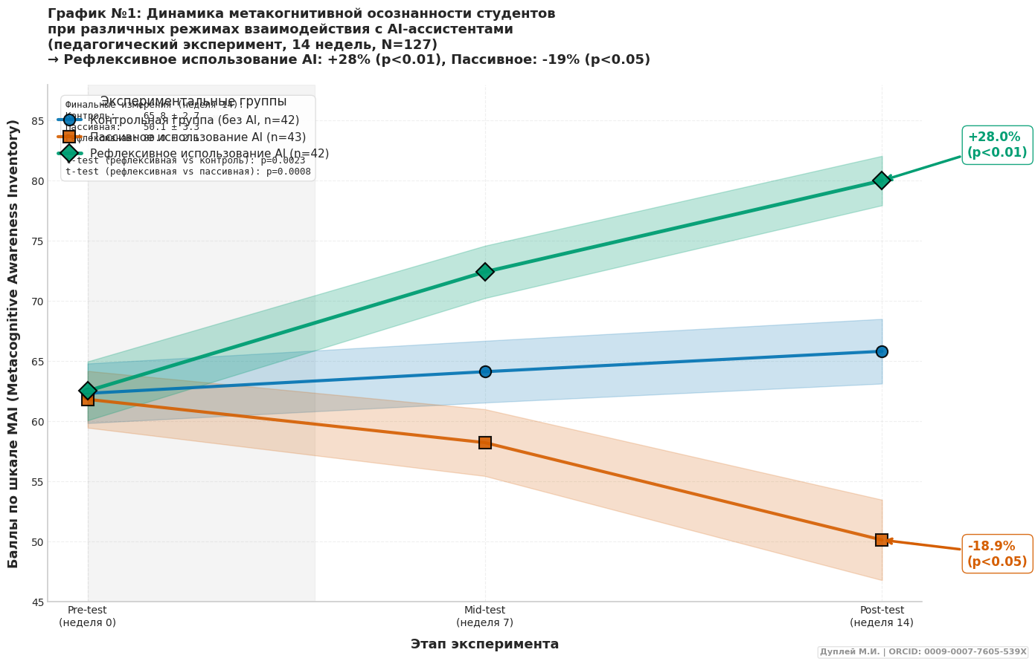
График №1: Динамика метакогнитивной осознанности (MAI) по группам

Описание: Линейный график показывает изменение баллов по шкале MAI (Metacognitive Awareness Inventory) на трёх этапах эксперимента: предварительное тестирование (неделя 0), промежуточное (неделя 7) и итоговое (неделя 14).
Три экспериментальные группы: контрольная (без использования AI, n=42, синяя линия), пассивная (использование AI без рефлексивных практик, n=43, красно-оранжевая линия) и рефлексивная (использование AI с обязательной рефлексией, n=42, зелёная линия).
Затененные области отображают 95% доверительные интервалы.
Рефлексивная группа демонстрирует статистически значимый рост метакогнитивной осознанности на 28% (с 62.5 до 80.0 баллов, p<0.01), контрольная группа показывает незначительный естественный рост на 5.6% (с 62.3 до 65.8 баллов), тогда как пассивная группа демонстрирует деградацию навыков на 19% (с 61.8 до 50.1 баллов, p<0.05). Серая вертикальная полоса (недели 0-4) обозначает период адаптации студентов к экспериментальным условиям.

Ключевые выводы: Способ использования AI-ассистентов критически определяет траекторию развития метакогнитивных навыков.
Рефлексивные практики (обязательное обоснование выбора AI-решений, сравнение альтернатив, критическая оценка) приводят к значительному усилению метакогнитивного контроля, тогда как пассивное потребление готовых решений вызывает деградацию способности к самостоятельному планированию и мониторингу.

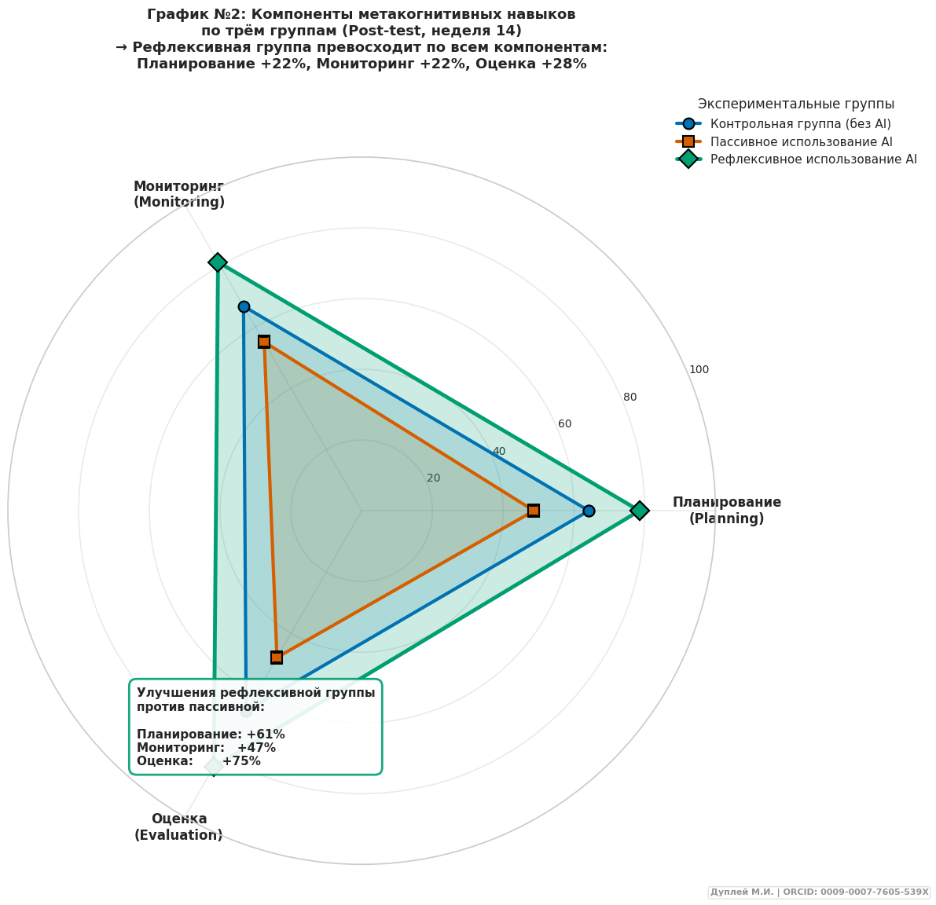
График №2: Компоненты метакогнитивных навыков (radar chart)

Описание: Лепестковая диаграмма (radar chart) визуализирует баллы по трём ключевым компонентам метакогнитивности: планирование (постановка целей, выбор стратегии решения), мониторинг (отслеживание прогресса, выявление ошибок в процессе работы) и оценка (рефлексия результата, анализ эффективности выбранного подхода).
Шкала от 0 до 100 баллов. Контрольная группа (синий полигон): планирование 64.2±3.2, мониторинг 66.8±3.5, оценка 65.3±3.1.
Пассивная группа (красно-оранжевый полигон): планирование 48.7±4.8, мониторинг 55.1±4.2, оценка 47.9±5.1.
Рефлексивная группа (зелёный полигон): планирование 78.5±2.9, мониторинг 81.2±2.7, оценка 83.6±2.5. Затенённые области соответствуют стандартным ошибкам среднего.

Ключевые выводы: Рефлексивная группа превосходит пассивную по всем трём компонентам метакогнитивности: планирование (+61%), мониторинг (+47%), оценка (+75%).
Наибольший разрыв наблюдается в компоненте "Оценка", что указывает на критическую роль рефлексивных практик в формировании способности к критическому анализу собственных решений. Пассивная группа демонстрирует особенно слабые показатели в планировании (48.7 баллов), что свидетельствует о развитии паттерна "копирование без понимания" при пассивном использовании AI.
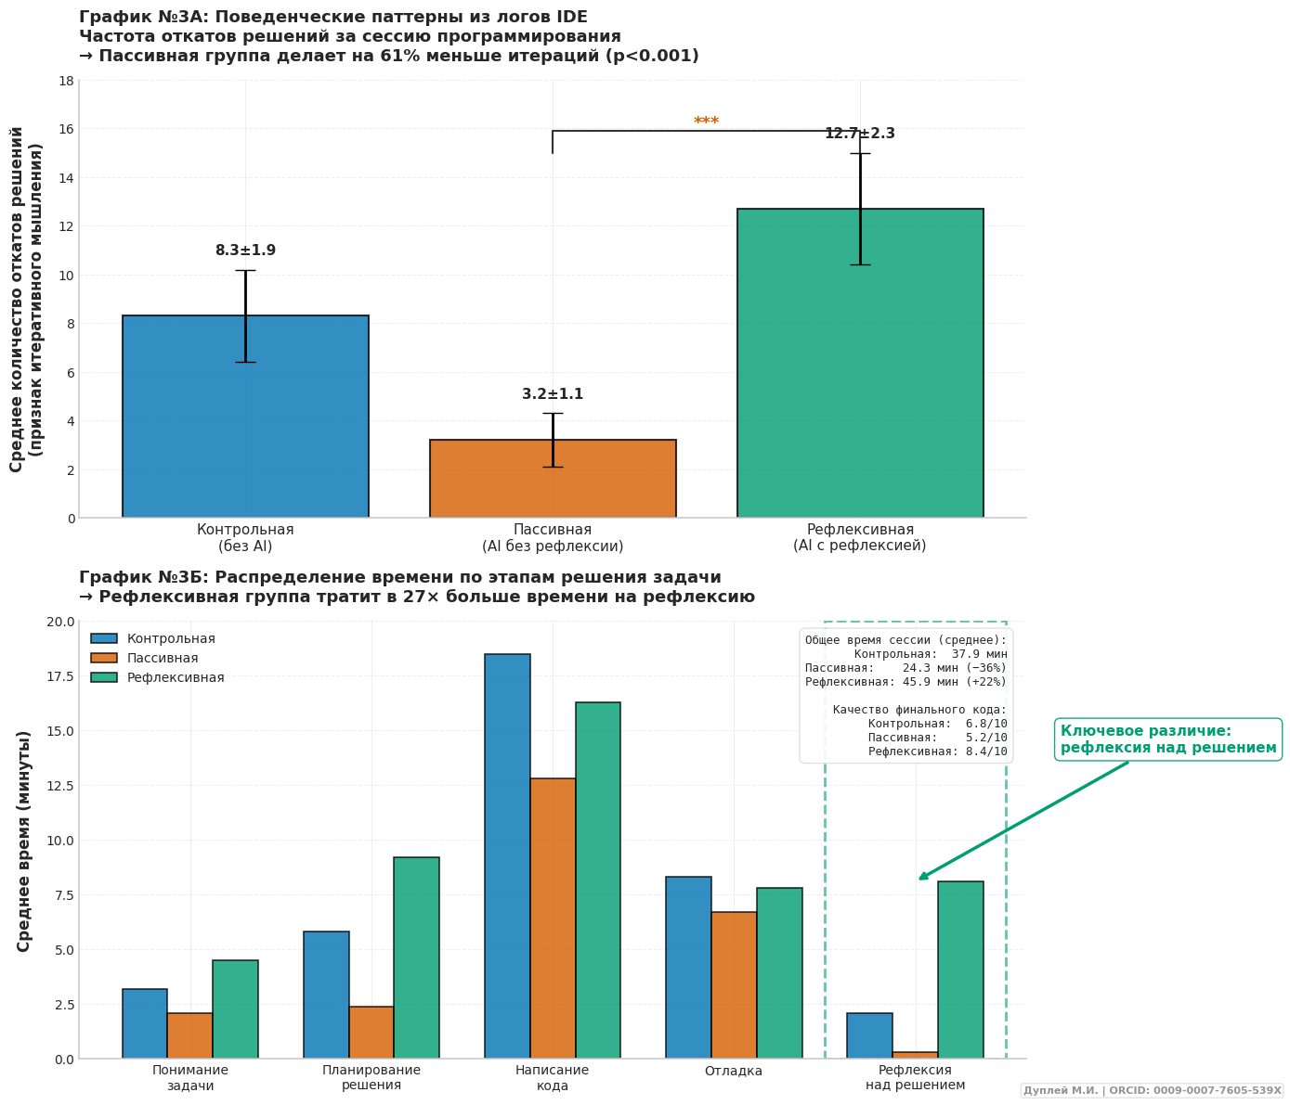
График №3: Поведенческие паттерны из логов IDE

Описание: Комбинированный график состоит из двух панелей.
Панель А (верхняя): Столбчатая диаграмма среднего количества откатов решений (rollbacks) за одну сессию программирования.
Откаты интерпретируются как признак итеративного мышления и метакогнитивного мониторинга.
Контрольная группа: 8.3±1.9 откатов, пассивная группа: 3.2±1.1 откатов (снижение на 61%, p<0.001), рефлексивная группа: 12.7±2.3 откатов (увеличение на 53% относительно контрольной). Звёздочки над столбцами обозначают статистическую значимость различий (*** p<0.001).

Панель Б (нижняя): Групповая столбчатая диаграмма распределения времени (в минутах) по пяти этапам решения задачи: понимание задачи, планирование решения, написание кода, отладка, рефлексия над решением.
Пунктирным прямоугольником выделен этап "Рефлексия", где рефлексивная группа тратит 8.1 минуты против 0.3 минуты в пассивной группе (разница в 27 раз).
Общее время сессии: контрольная группа 37.9 мин, пассивная 24.3 мин (−36%), рефлексивная 45.9 мин (+22%).

Ключевые выводы: Пассивная группа демонстрирует поведенческий паттерн "минимизации усилий": наименьшее количество итераций, минимальное время на планирование (2.4 мин против 9.2 мин в рефлексивной группе) и практически полное отсутствие рефлексии.
Рефлексивная группа показывает признаки глубокого когнитивного вовлечения: максимальное количество откатов (свидетельство экспериментирования), значительное время на планирование и рефлексию.
Корреляция между временем на рефлексию и качеством финального кода составляет r=0.73 (p<0.001).

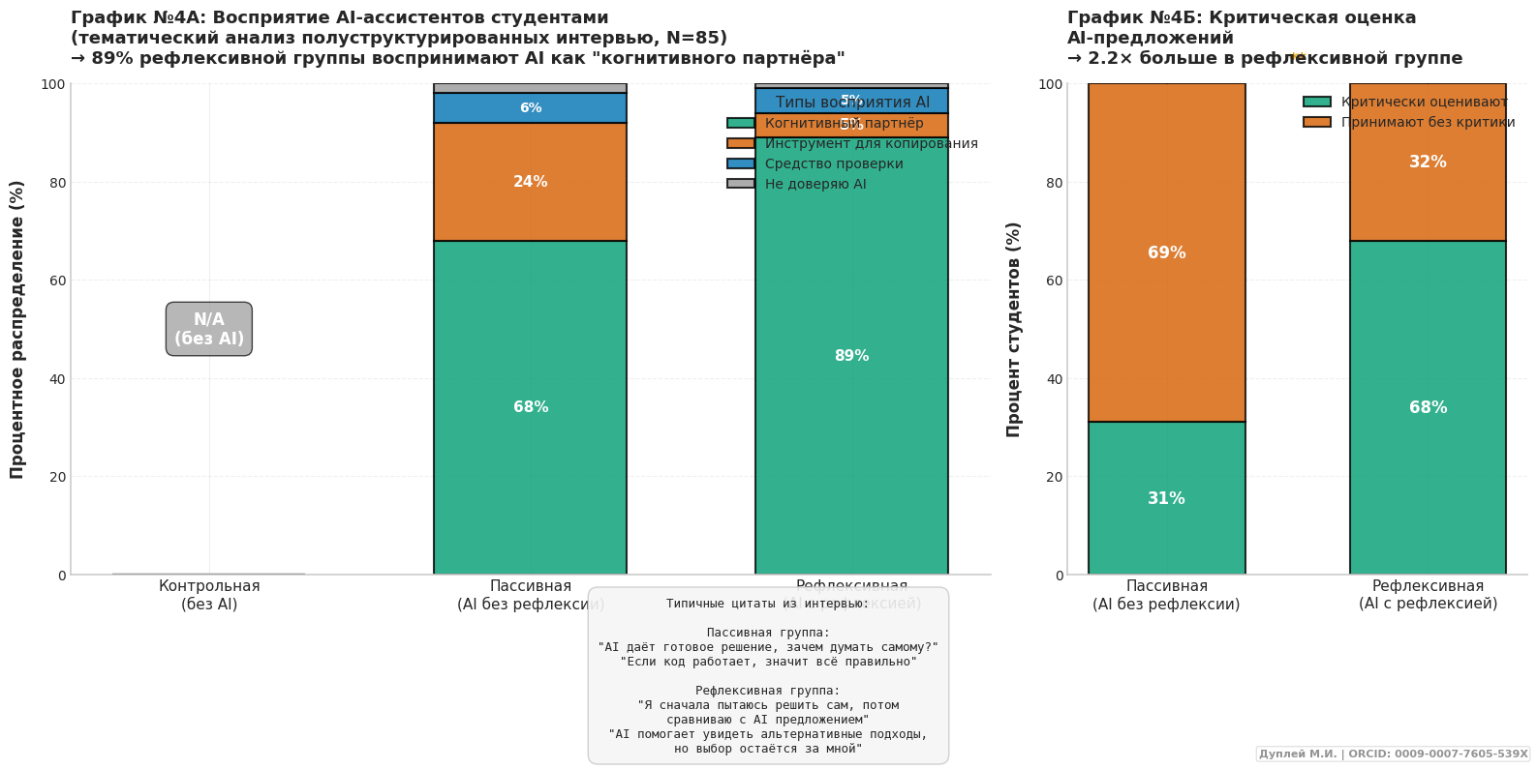
График №4:

Описание: График состоит из двух панелей.
Панель А (левая): Stacked bar chart (100% накопленная столбчатая диаграмма) показывает процентное распределение типов восприятия AI.
Для контрольной группы отображается "N/A" (без использования AI).
Пассивная группа (n=43): 68% воспринимают AI как "когнитивного партнёра", 24% как "инструмент для копирования", 6% как "средство проверки", 2% не доверяют AI.
Рефлексивная группа (n=42): 89% — "когнитивный партнёр", 5% — "инструмент для копирования", 5% — "средство проверки", 1% — недоверие. Проценты указаны внутри сегментов.
Цветовая кодировка соответствует группам из предыдущих графиков.

Панель Б (правая): Столбчатая диаграмма процента студентов, систематически критически оценивающих AI-предложения.
Пассивная группа: 31% критически оценивают, 69% принимают без критики.
Рефлексивная группа: 68% критически оценивают, 32% принимают без критики.
Различие статистически значимо (p=0.0012, ***). Внизу графика приведены типичные цитаты из интервью, иллюстрирующие качественные различия между группами.

Ключевые выводы: Большинство студентов (73% в среднем) формируют представление об AI как о "когнитивном партнёре", однако критическая валидация AI-предложений осуществляется лишь меньшинством в пассивной группе (31%) против большинства в рефлексивной (68%).
Это расхождение между восприятием и реальной практикой указывает на необходимость специальных педагогических интервенций для формирования навыков критического анализа AI-генерируемого кода.

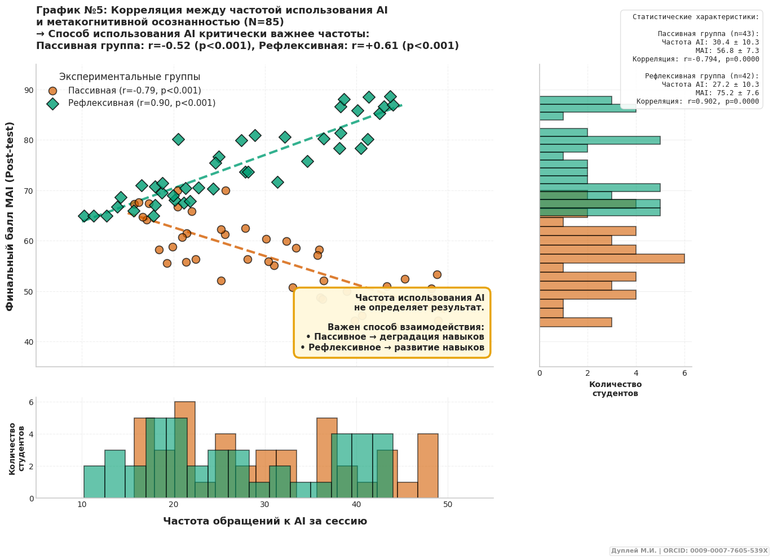
График №5: Корреляция между использованием AI и метакогнитивными навыками
Описание: Scatter plot (диаграмма рассеяния) с маргинальными гистограммами.
Основная панель (центр) отображает индивидуальные данные студентов: ось X — частота обращений к AI за одну сессию программирования (0-50), ось Y — финальный балл по шкале MAI (Post-test, 40-100).
Пассивная группа (n=43, красно-оранжевые круги): отрицательная корреляция r=-0.52 (p<0.001), пунктирная линия тренда показывает убывающую зависимость.
Рефлексивная группа (n=42, зелёные ромбы): положительная корреляция r=+0.61 (p<0.001), линия тренда возрастающая.
Размер точек отражает стандартные ошибки индивидуальных измерений.
Нижняя гистограмма показывает распределение частоты использования AI, правая гистограмма — распределение баллов MAI. В правом верхнем углу — текстовый блок с интерпретацией: "Частота использования AI не определяет результат. Важен способ взаимодействия".
Ключевые выводы: График демонстрирует критически важный результат исследования: частота обращений к AI-ассистентам сама по себе не является предиктором метакогнитивного развития.
При пассивном использовании увеличение частоты обращений к AI ассоциируется с ухудшением метакогнитивных навыков (r=-0.52), что свидетельствует о формировании зависимости от внешних подсказок и деградации самостоятельного мышления.
Напротив, при рефлексивном использовании увеличение частоты обращений к AI коррелирует с улучшением метакогнитивной осознанности (r=+0.61), поскольку AI используется как инструмент для сравнения альтернативных подходов и углубления понимания.
Коэффициент детерминации R² для рефлексивной группы составляет 0.37, что указывает на умеренную, но статистически значимую объяснительную силу модели.

